Анализ работы школы
по профилактике правонарушений
за 2021-2022 учебный год
Профилактика правонарушений несовершеннолетних является одним из важных направлений воспитательной работы школы. Целью данной работы является предупреждение противоправного поведения обучающихся школы, правовое воспитание школьников, профилактика вредных привычек, а также профилактика употребления токсических и наркотических веществ, профилактика безнадзорности и правонарушений среди несовершеннолетних, травматизма, аморального поведения родителей и учащихся, активизация воспитательной позиции родителей.
В целях формирования основ комплексного решения проблем профилактики, их социальной реабилитации в современном обществе, расширения кругозора учащихся по вопросам правовой культуры обучающихся в начале учебного года был разработан план мероприятий школы по профилактике правонарушений среди несовершеннолетних.
Согласно Закону РК № 591 «О профилактике правонарушений среди несовершеннолетнихти предупреждения детской безнадзорности и беспризорности» основными формами работы были следующие:
➢ посещение семей на дому с целью контроля ЖБУ, условий семейного воспитания, организации свободного времени, занятости в каникулярное время, подготовки к урокам;
➢ изучение особенностей личности подростков, занятия по коррекции их поведения, обучение навыкам общения;
➢ психолого- педагогическое консультирование родителей, учителей- предметников с целью выработки единых подходов к воспитанию и обучению подростков;
➢ индивидуальные и коллективные профилактические беседы с подростками;
➢ вовлечение подростков в социально- значимую деятельность через внеурочную и внеклассную работу школьного, городского уровня.
Система работы школы по профилактике правонарушений включает в себя: организационные мероприятия, просветительскую работу, правовое воспитание школьников и родителей; профилактику правонарушений несовершеннолетних, которые реализуются через систему классных часов, обеспечение социально-педагогической поддержки семьи, совместную работу субъектов профилактики, вовлечение общественности в работу по профилактике правонарушений несовершеннолетних, контроль. Большую роль в профилактической деятельности играет Совет профилактики, по инициативе которого в течение года были организованы декады по защите прав детей, по профилактике употребления вредных веществ, жестокости и насилия против детей,неделя детского телефона доверия и т.д.
В школе с начало 2021-2022 учебного года действовал Совет профилактики, в состав которого входили: председатель совета, заместитель директора по ВР, секретарь, педагоги, медицинский работник ( по согласованию).
В учебном году было проведено 9 плановых, 6 внеплановых заседаний Совета профилактики, в ходе которых рассматривались вопросы по оптимизации воспитательной профилактической работы, предупреждения безнадзорности и правонарушений несовершеннолетних, пропаганде здорового образа жизни. Ведется контроль за получением образования несовершеннолетними: строгий учет пропущенных уроков, работа по ликвидации пропусков без уважительной причины.
Темы, рассмотренные на заседаниях Совета профилактики:
• Рассмотрение и принятие плана на новый 2021-2022 учебный год;
• О режиме работы школы на 2021-2022учебный год;
• Обновление базы данных детей на льготное питание;
• О профилактике употребления детьми и подростками курительных смесей;
• Организация работы школы по профилактике правонарушений среди несовершеннолетних.
• Отчёт классных руководителей 1-11 класса о состоянии воспитательной работы в классном коллективе;
• Об эффективности работы по профилактике безнадзорности и правонарушений;
• Мероприятия по пропаганде здорового образа жизни;
• Организация каникулярного отдыха как мера безнадзорности и профилактики правонарушений среди несовершеннолетних.
С целью недопущения нарушения Закона со всеми обучающимися, а также родителями, члены Совета профилактики проводят профилактические мероприятия, направленные на изучение причин отклоняющегося поведения, условий проживания и воспитания ребенка в семье. Также Советом профилактики анализируется деятельность педагогического коллектива школы по реализации Закона. Классные руководители присутствуют на заседаниях Совета профилактики, в своих выступлениях они отражают основные направления воспитательной профилактической работы с каждым обучающимся.
В школе создано информационное пространство. Имеются информационные стенды для учащихся и родителей где размещены: правила для учащихся, координаты руководителей участкового инспектора. На сайте школы размещается информация и памятки для родителей, планы работ по профилактике правонарушений, планы работы кружков, информация о проводимых мероприятиях.
В течении 2021-2022учебного года решались проблемы:
1. Проведение профилактической работы с родителями, направленной на повышение ответственности за воспитание и обучение своих детей, на повышение правовой грамотности.
2. Выявление интересов и потребностей учащихся, трудностей и проблем, способствующих отклонению в поведении.
3. Своевременное оказание социальной помощи, поддержка учащихся и их семей, оказавшихся в ТЖС.
4. Принятие мер по снижению пропусков по неуважительной причине.
5. Профилактика асоциального поведения и правонарушений.
6. Профилактика ЗОЖ.
7. Координация взаимодействия учителей, родителей, специалистов социальных служб, представителей административных органов для оказания социально-психологической помощи учащимся.
На начало учебного года был сформирован социальный банк данных учащихся из незащищенных слоев населения, многодетных семей, детей сирот и ОБПР, учащихся проживающих с отчимом и мачехой, родителей, воспитывающих детей одни.
По итогу 9 месяцев проведено 9 плановых, 4 внеплановых заседаний СПП, на котором было рассмотрено поведение более 25 учащихся по разным причинам. Работа СПП реализовалась согласно утвержденному плану работы и графику.
Количество учащихся, чье поведениебыло рассмотрено на заседании комиссии по делам несовершеннолетних и защите их прав при акимате – 0.
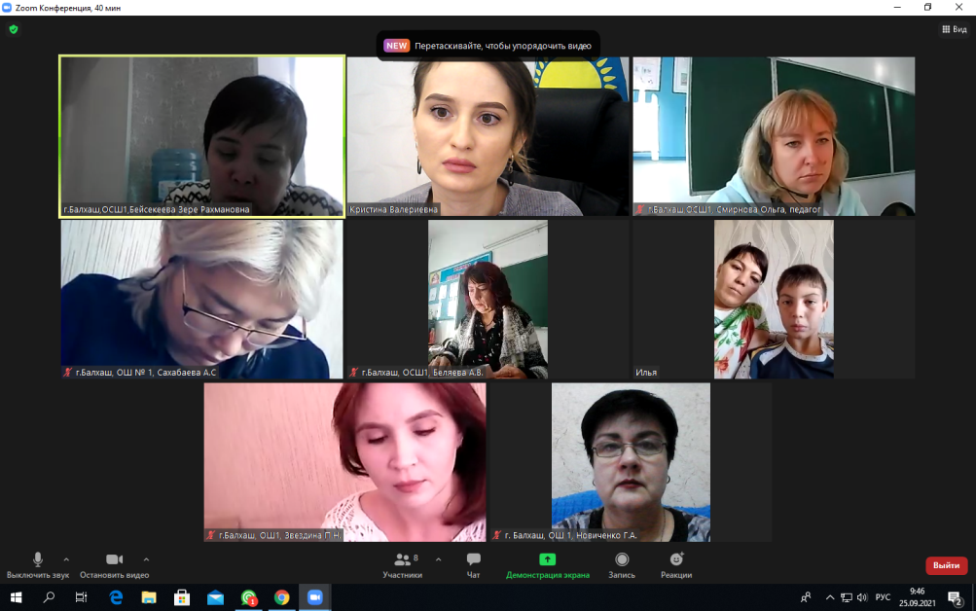
С привлечением родительской общественности и членов администрации были организованы профилактические рейды «Дети в ночном городе», «Безопасные каникулы», «Қамқор». Цель мероприятии: выявление подростков, склонных к правонарушению (курение и распитие спиртных напитков в общественных местах, нецензурная брань, вандализм и т.д.), также поздно находящихся вне дома без сопровождения законных представителей, выявление фактов эксплуатации детского труда.
Мобильные группы в ходе рейда посетили подвалы домов, автомоечные комплексы, компьютерные салоны, квартиры учащихся из неблаголполучных семей, также состоящих на учете в отделе полиции и ВШУ. Так же без внимания не оставили малоосвещенные и скрытые места от постороннего взгляда. Итоги профилактического рейда будут доведены на общешкольном собрании до сведения родителей.
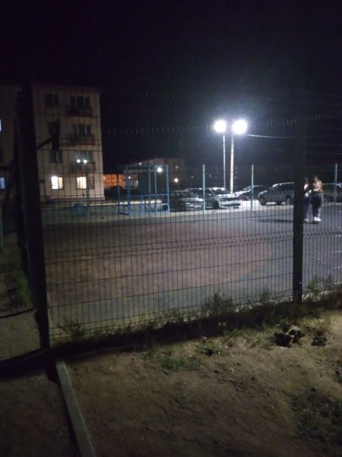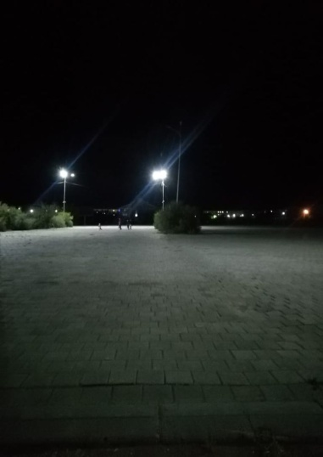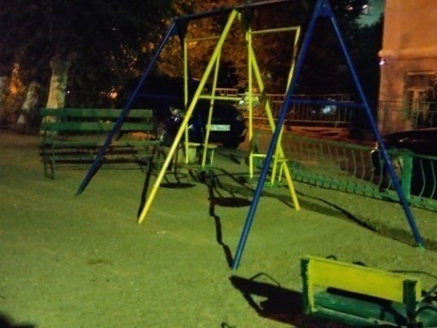

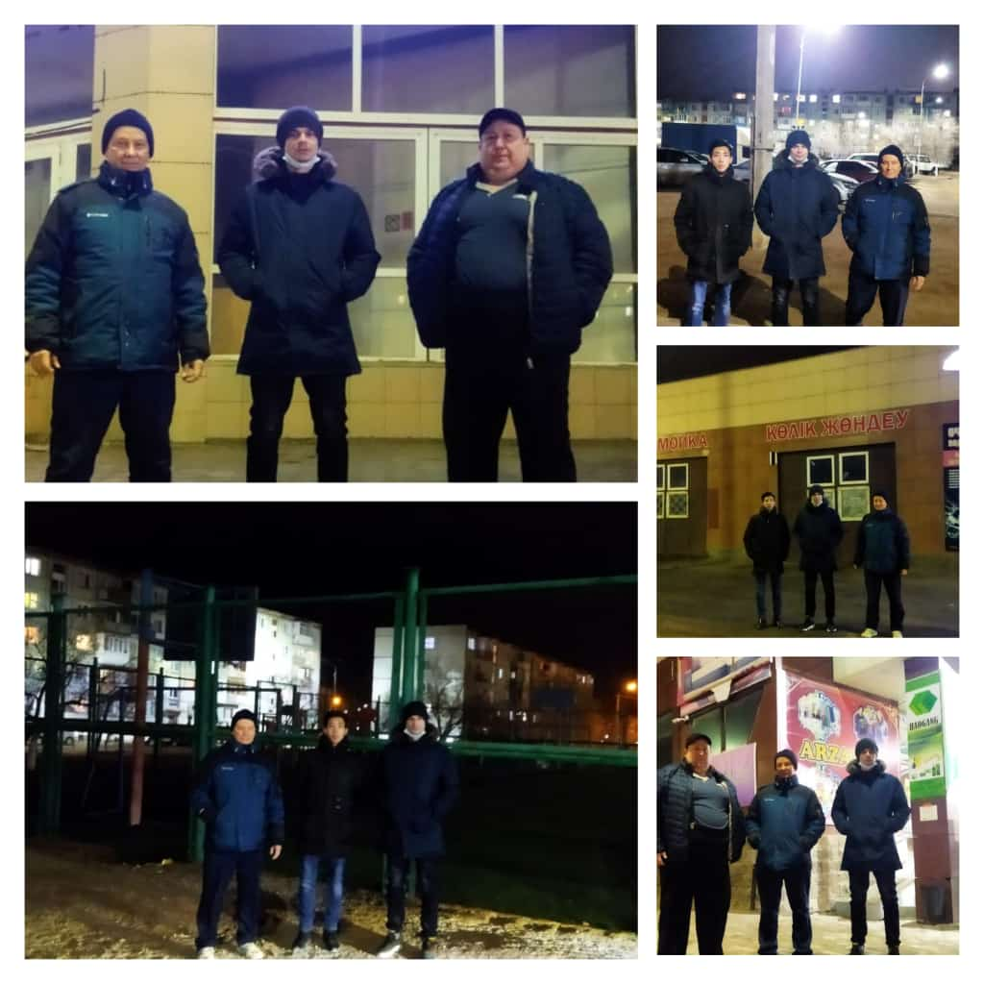
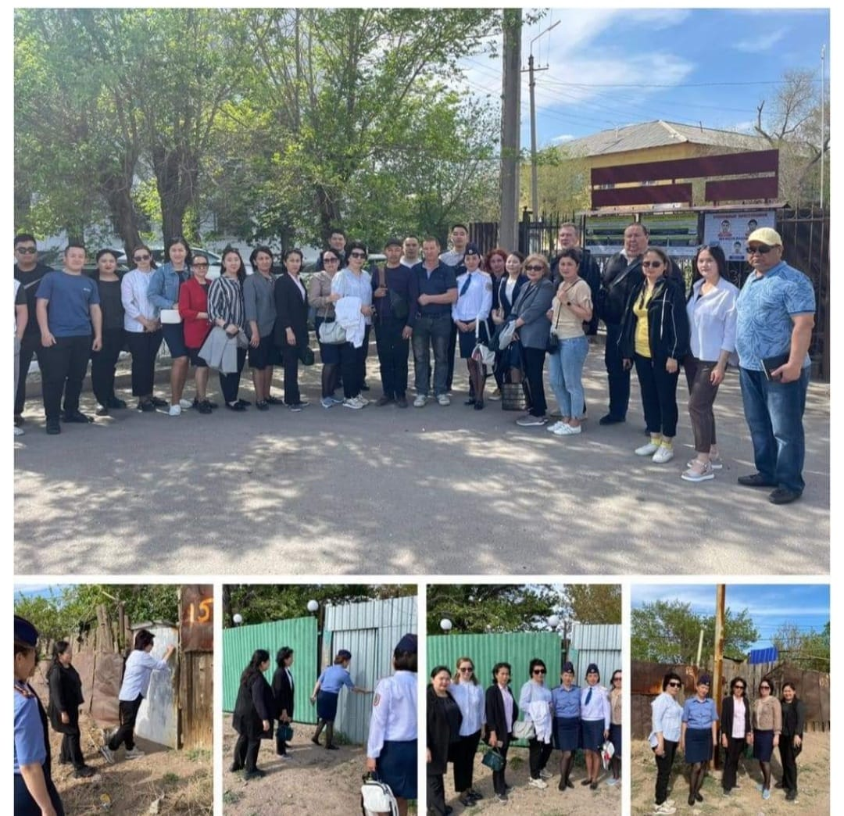

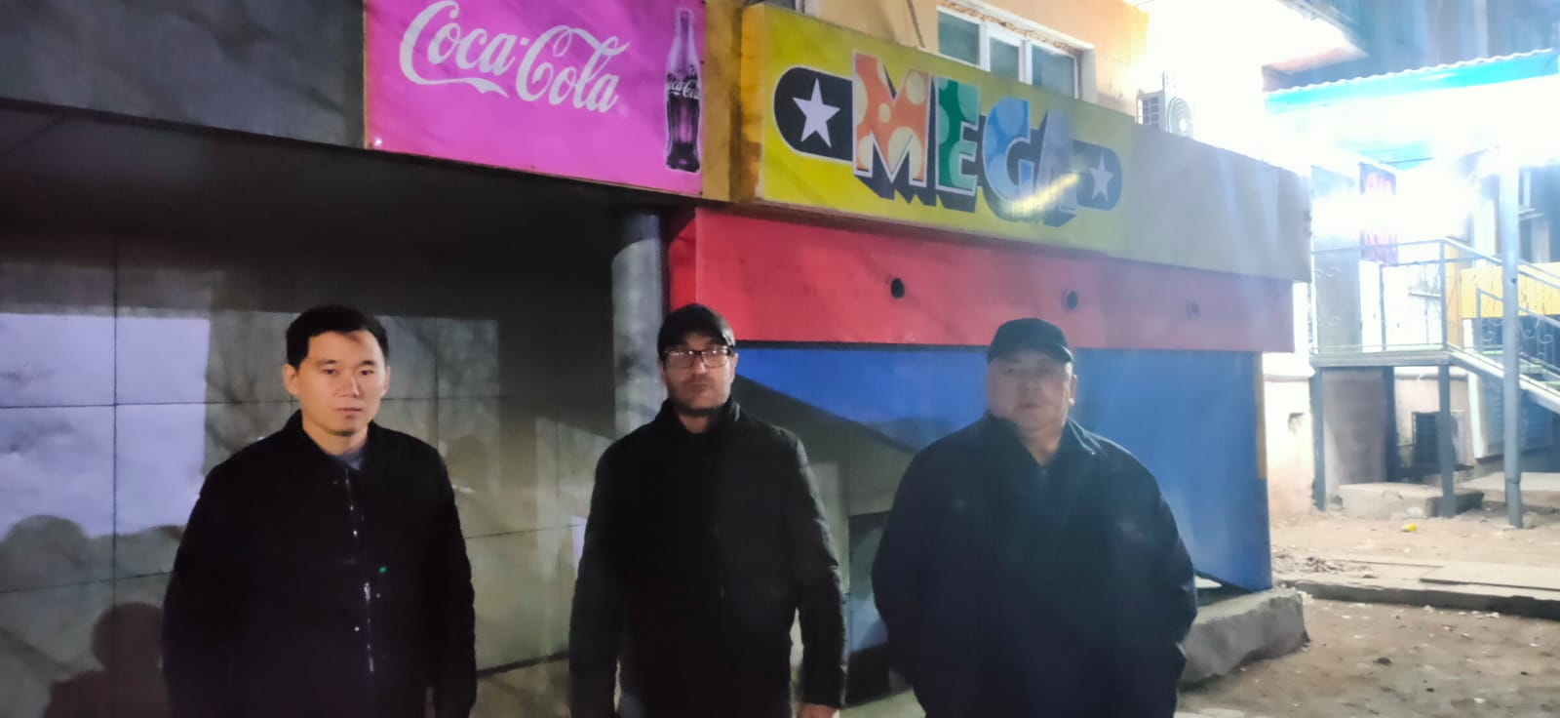
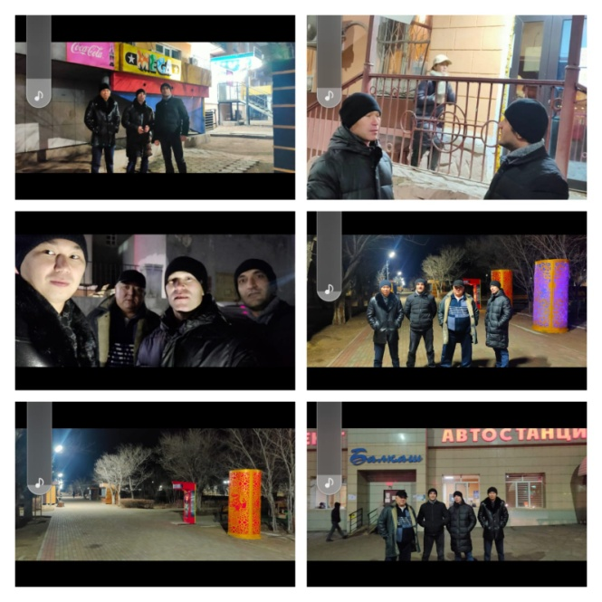
С целью ознакомления с видами правонарушений несовершеннолетних и ответственностью за них , анализа состояния правонарушений и преступлений несовершеннолетних в присутствии главного специалиаста ОО г.Балхаш Мирошниченко Н.С., директора Шафиковой К.В., заместителя директора по УР Касеновой А.М., заместителя директора по ВР Сахабаевой А.С, социального педагога Бейсекеевой З.Р. и 34-х представителей родильского комитета было проведено общешкольное родительское собрание.

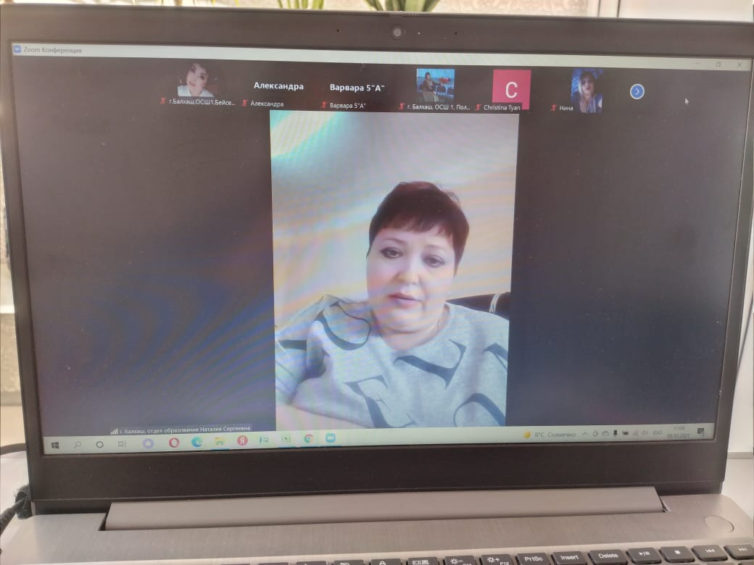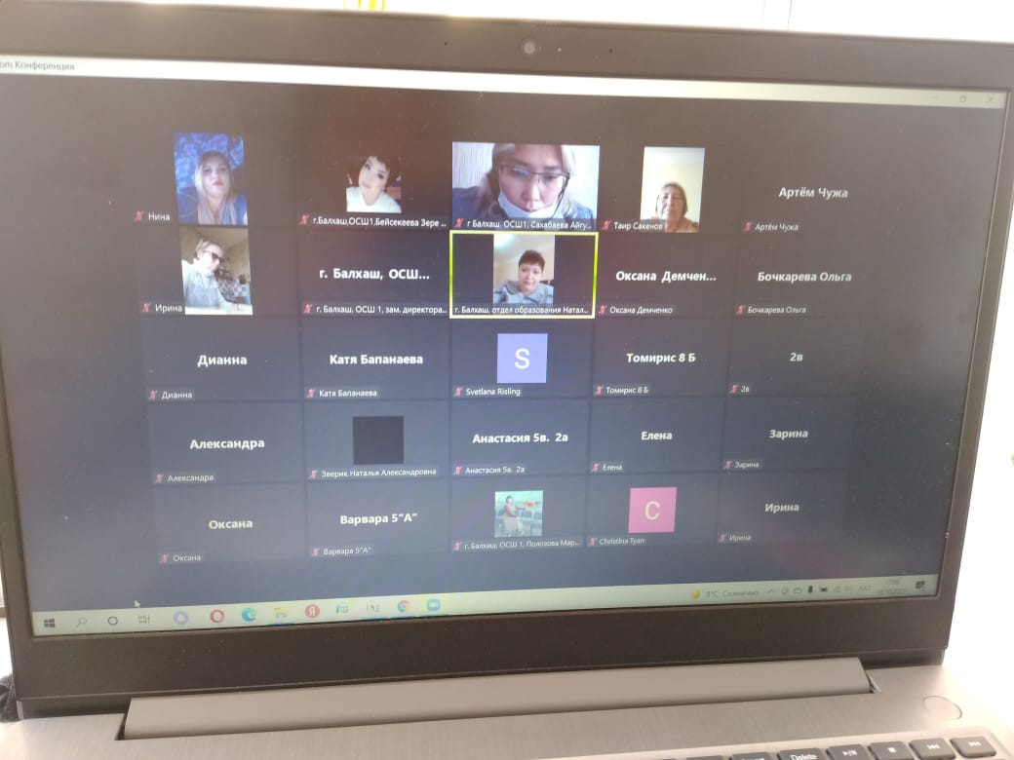
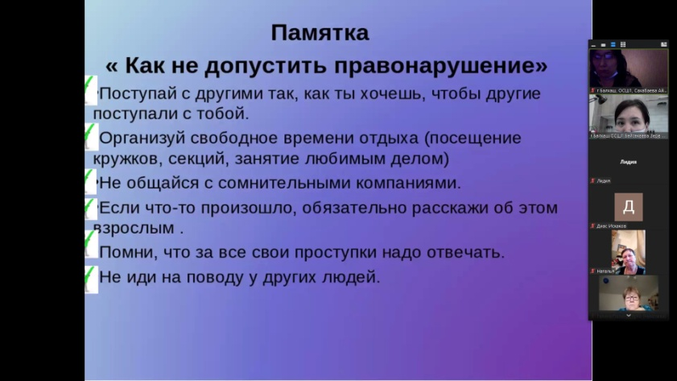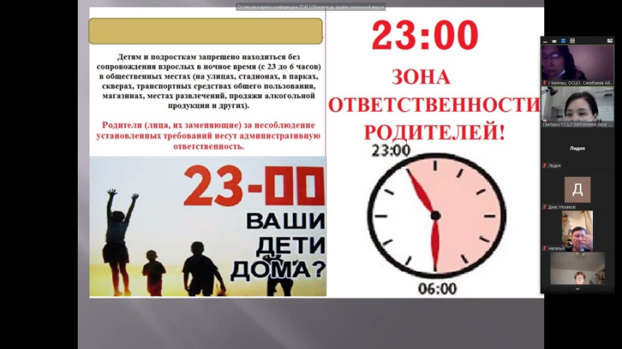
В ходе собрания главный специалист ОО г.Балхаш Мирошниченко Н.С. пояснила о том, что проблема роста преступности и правонарушений среди несовершеннолетних - одна из важных проблем нашего общества, как остро стоящая на сегодняшний момент. Условие правильного семейного воспитания – рационально организованный быт, режим ребенка в семье. Очень важно, чтобы в семье закрепились навыки и привычки правильного поведения, которые формируются у ребенка в школе. Там, где учителя и родители действуют согласованно, обычно лучше осуществляется учебно-воспитательная работа в школе и происходит более правильное воспитание детей дома. Учащиеся несут ответственность за сохранность своих личных вещей, в том числе за плееры, мобильные телефоны.
Далее заместитель директора по ВР Сахабаева А.С. напомнила родителям о внешнем виде. В школу учащиеся должны приходить в опрятной одежде, предназначенной для занятий. Волосы должны быть аккуратно пострижены и причесаны (длинные волосы необходимо собрать, чтобы не мешали). Не делать слишком авангардные прически. Находиться в школе в верхней одежде без особых на то причин не разрешается.В школе все учащиеся ходят в сменной обуви.
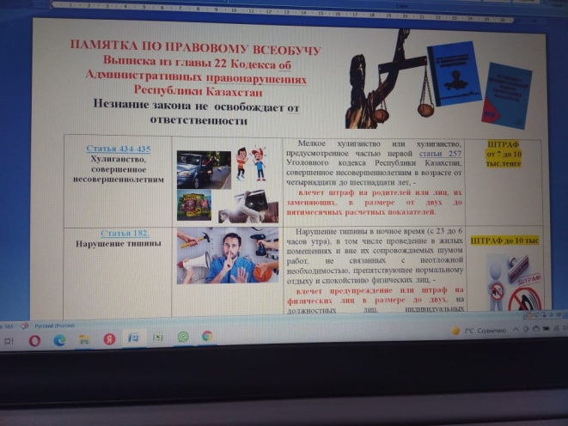
Социальный педагог Бейсекеева З.Р. также пояснила о том, что существуют возрастные особенности несовершеннолетних, совершающих правонарушения, без учета которых трудно обойтись при анализе причин правонарушений и преступлений. Гражданско – правовая ответственность за имущественный или моральный вред, причиненный несовершеннолетним в возрасте до 14 лет, в соответствии с Гражданским кодексом РК, лежит на родителях (законных представителях). Незнание закона не освобождает об ответственности. Озннакомили со ст. 434-435 мелкое хулиганство, УК РК ст.258 Вандализм. Ст 442. ч1.ч2 Нахождение в ночное время несовершенно летних развлекательных заведениях или вне жилища без сопровождения законных представителей.
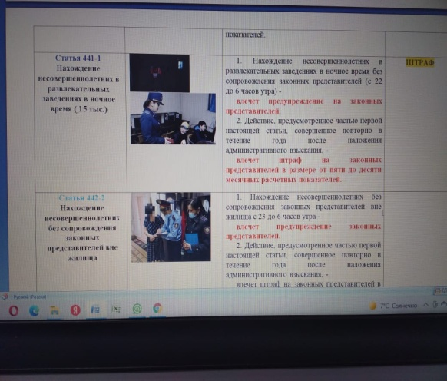
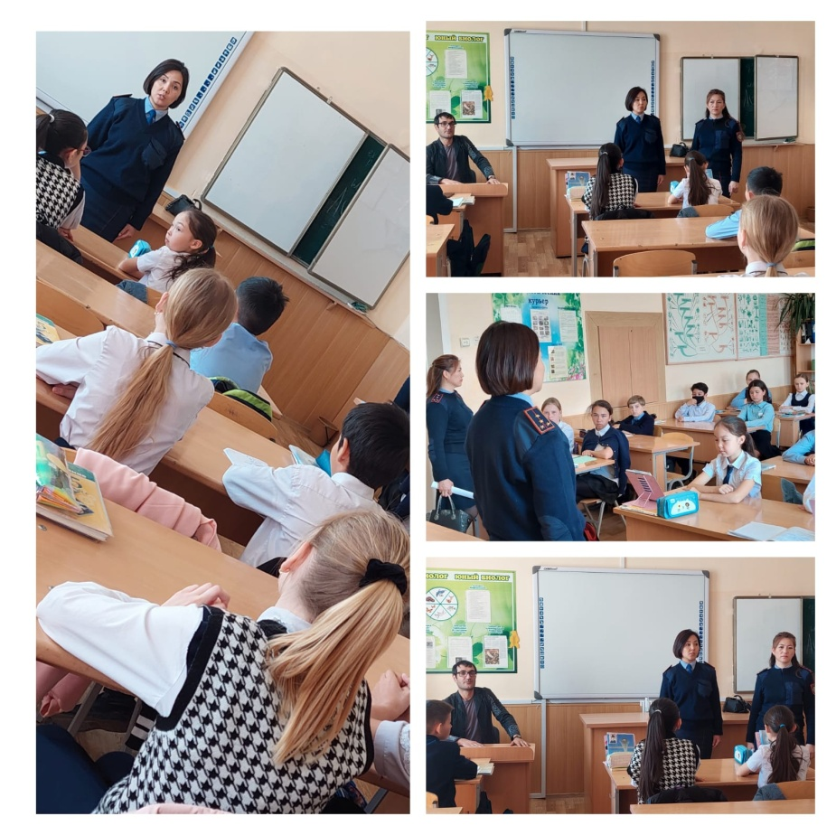
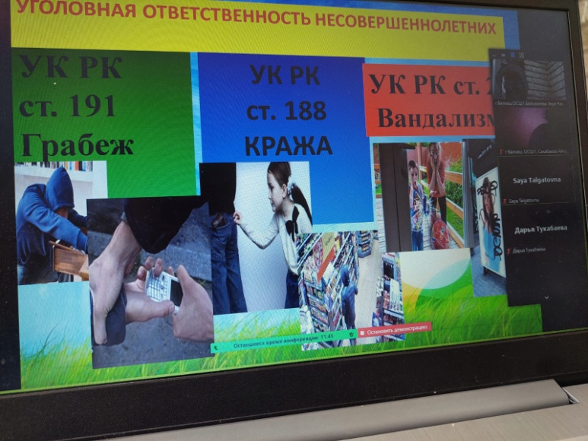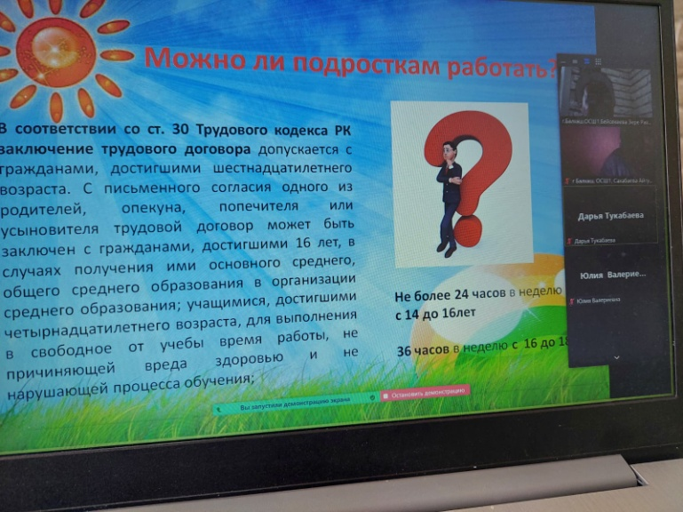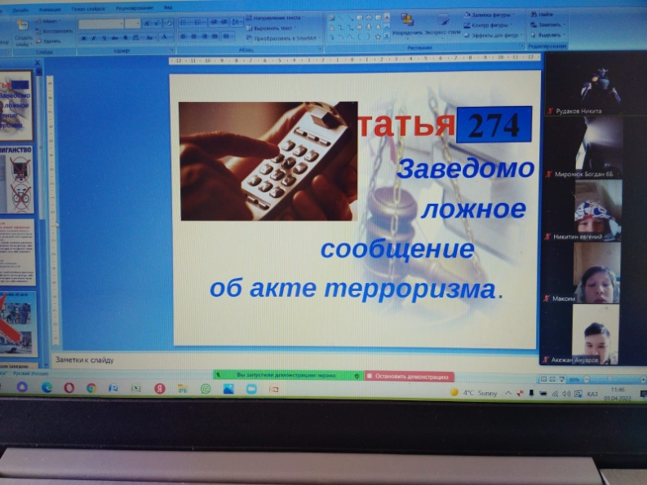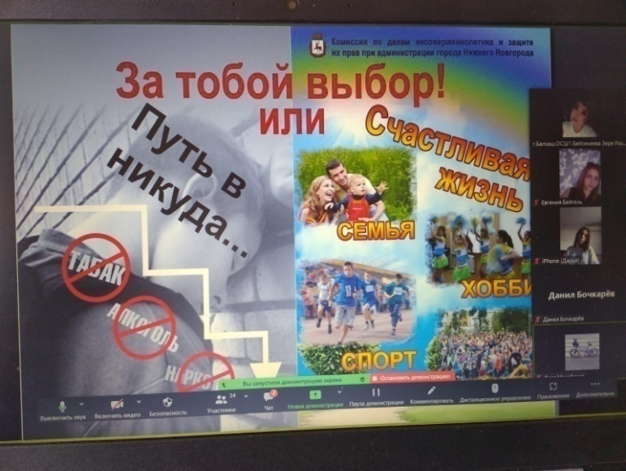

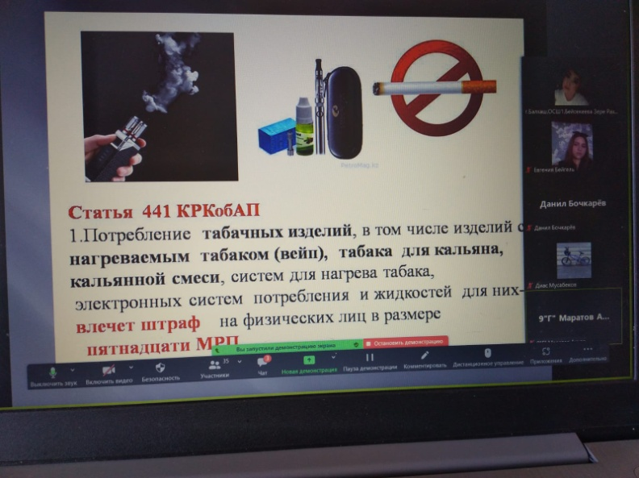
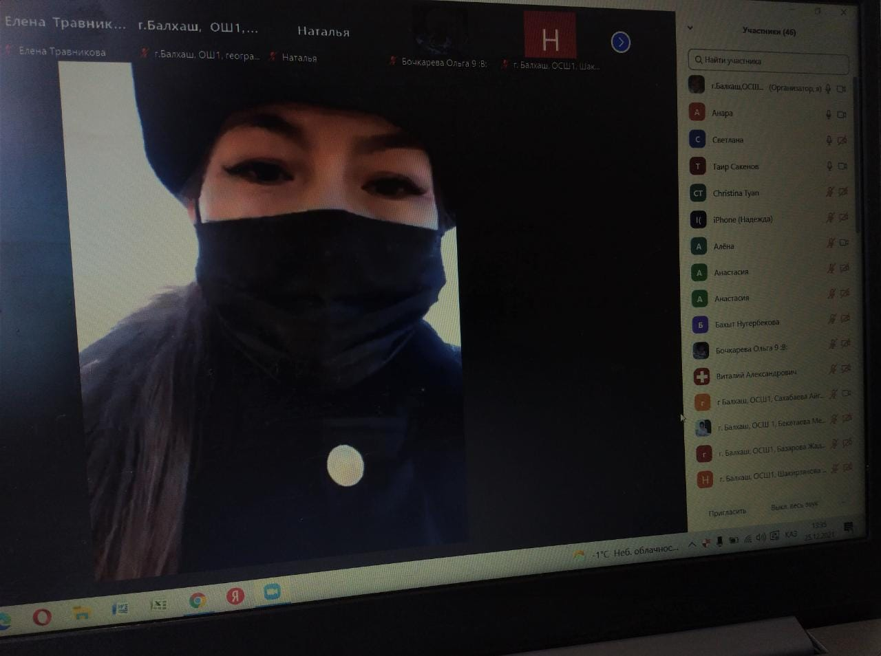

Всё в наших руках, именно от нас, родителей, в большей степени зависит, каким вырастет наш ребенок, каким он войдет во взрослую жизнь. И самое большое влияние на формирование личности ребенка оказывают реальные поступки и поведение родителей, а не их слова и нравоучения.
Помните: какие бы поступки дети не совершали - это наши дети. И наши дети-это большое счастье. В наших руках сделать их счастливыми, ведь каждый ребенок рождается для счастья.
С 25 ноября по 10 декабря 2021 года социальным педагогом совместно со школьным психологом, классными руководителями проведена акция «Детство без жестокости и насилия».Цель акций: Создать условия для повышения уровня правовой культуры несовершеннолетних. Сформировать доброжелательное отношение друг к другу. В рамках акции проведены широкомасштабные мероприятия направленные на привлечение внимания взрослых на проблемы жестокого обращения и распространение информации о недопустимости проявления жестокого среди подростков.
Для достижения поставленных задач проведены следующие мероприятия:
- Оформлен информационный стенд «Детство без жестокости и насилия» и книжная выставка «Площадка профилактики. Нет-насилию»
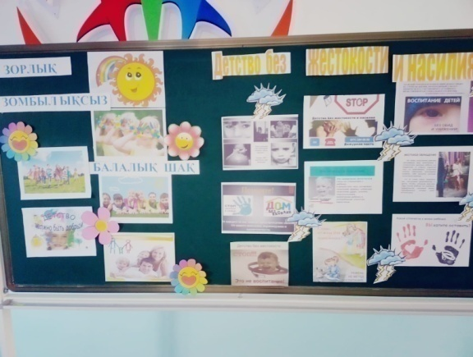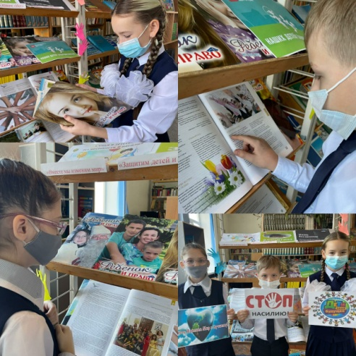
- Классные часы «Доброта-спасет мир» (1-2 классы)
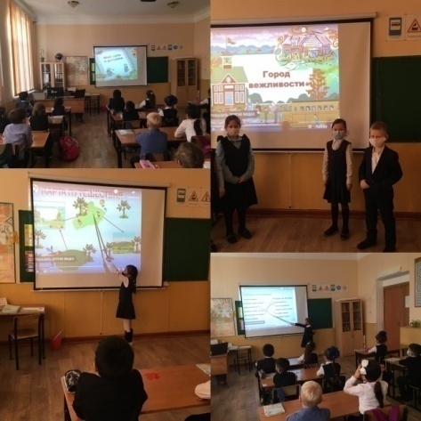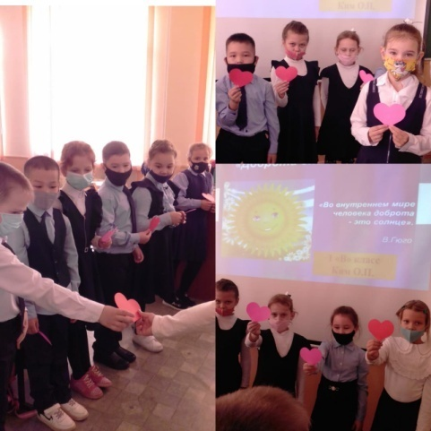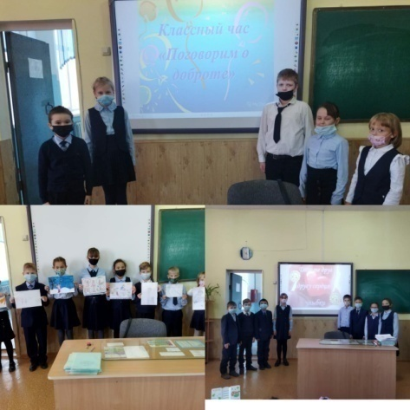
- Конкурс рисунков «Стоп насилию» эссе «Как построить мир без
насилия» (3-4 классы)
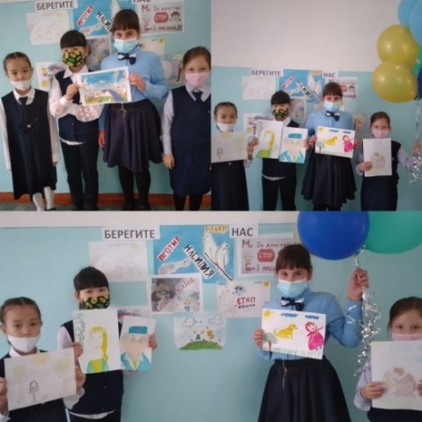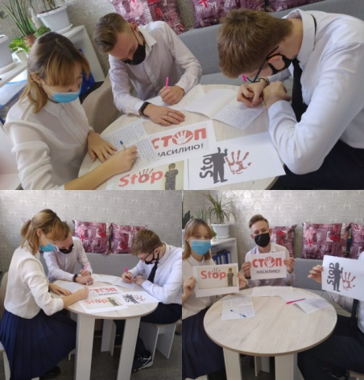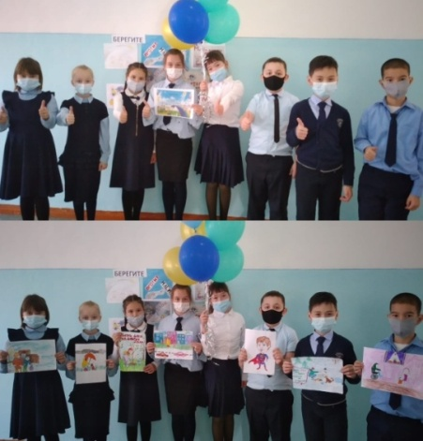
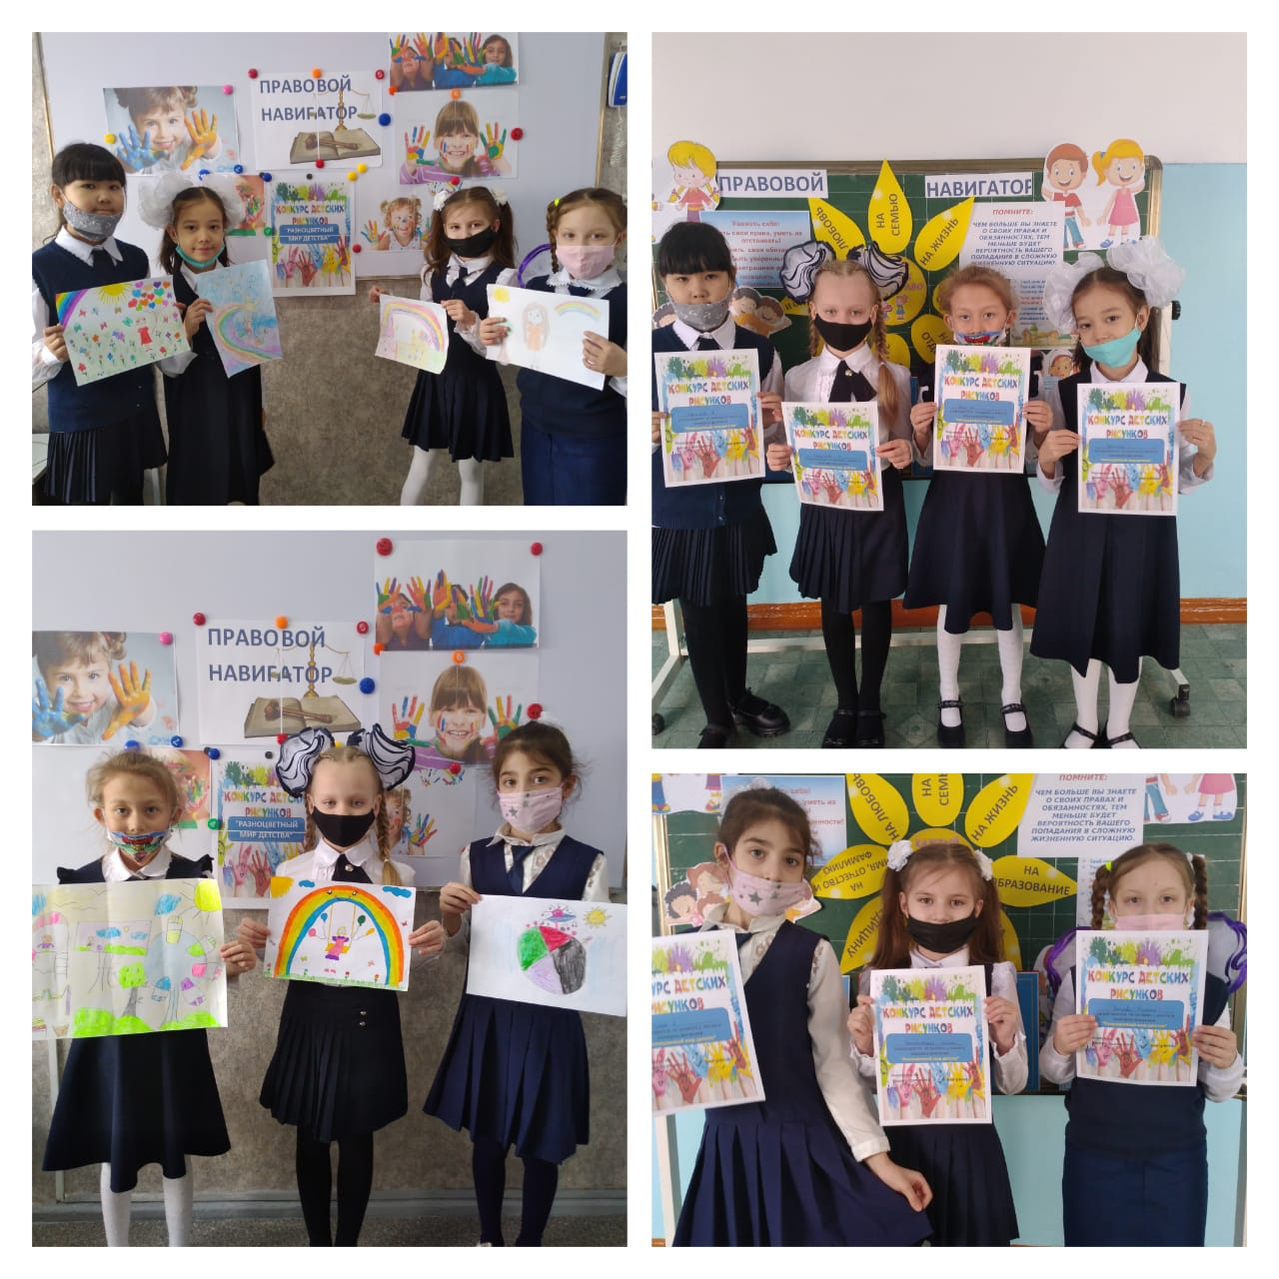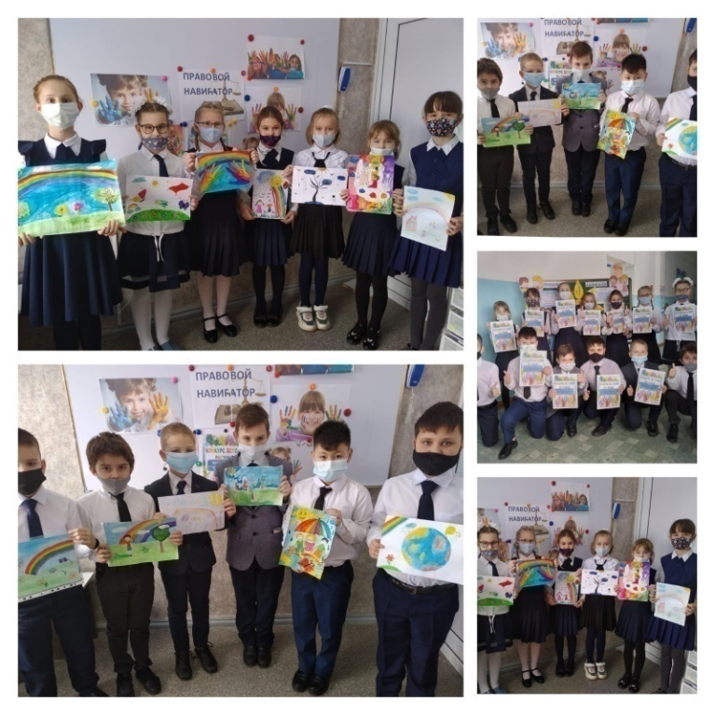
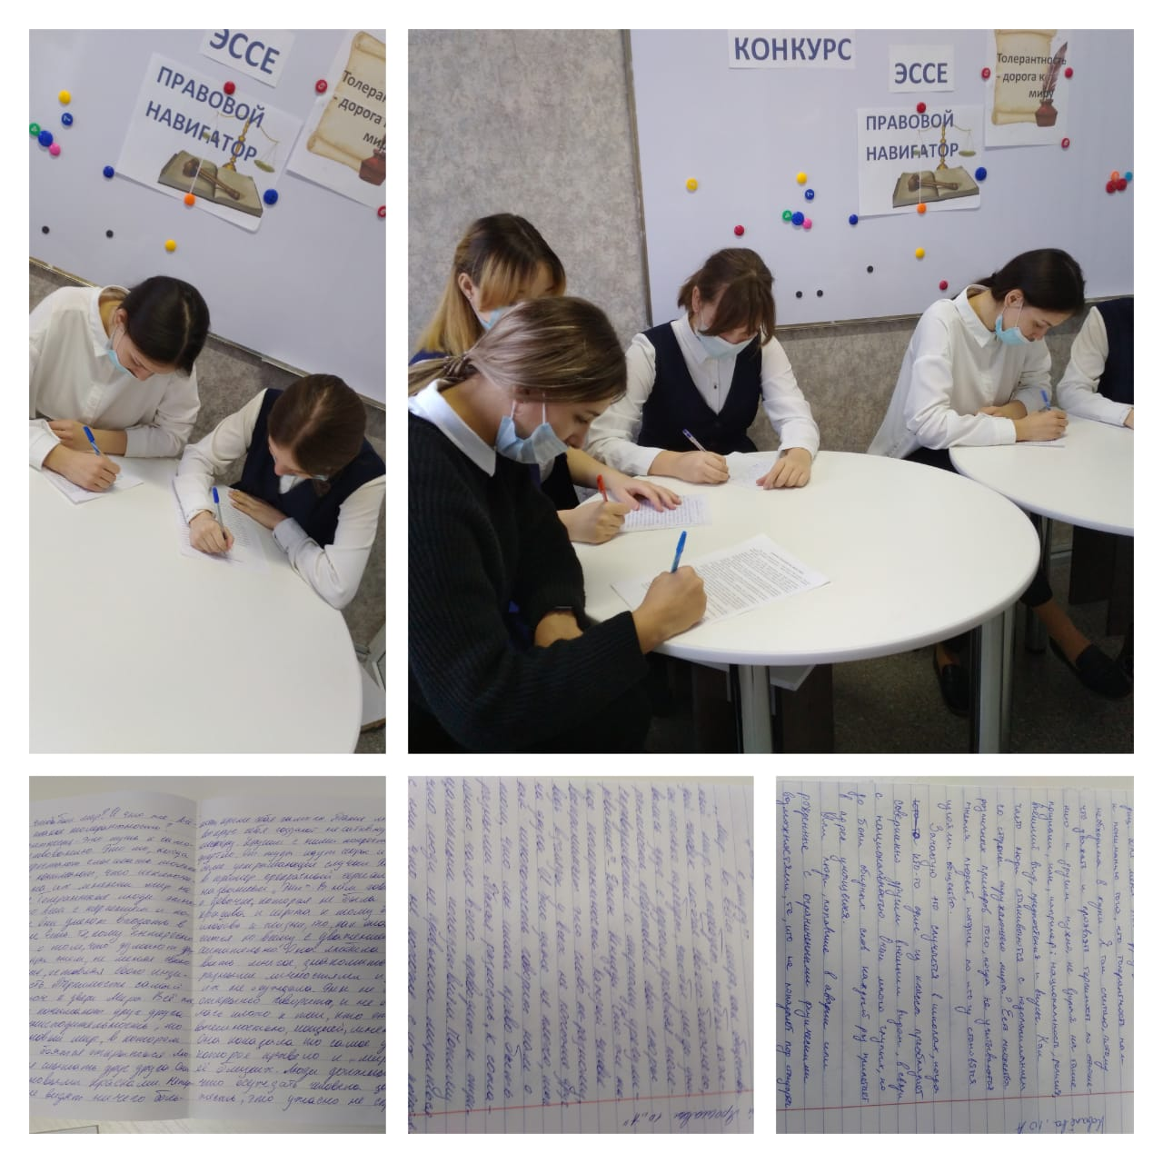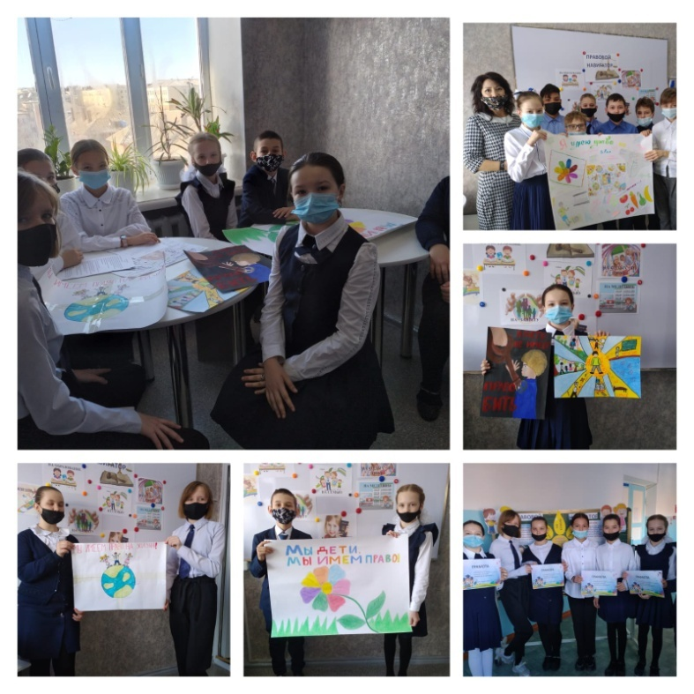
- Беседа с девочками 8-9 классов на тему «Профилактика правонарушений среди несовершеннолетних и половой неприкосновенности».
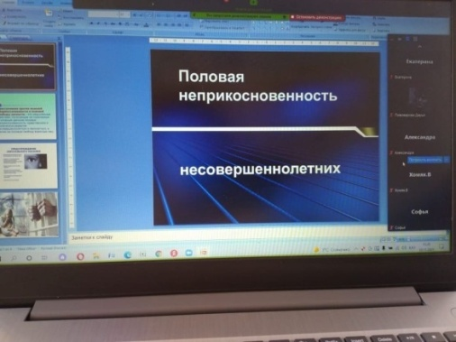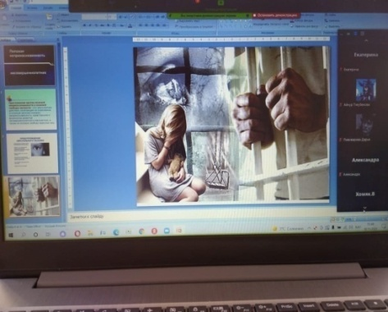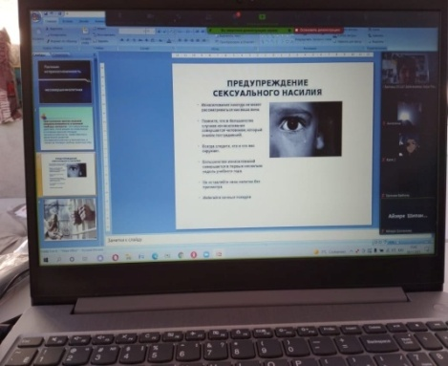
- Разработка памятки родителям по профилактике жестого обращения
с детьми
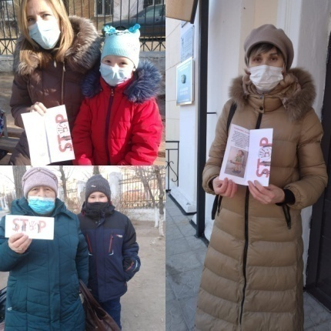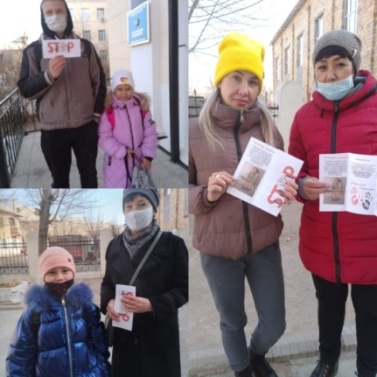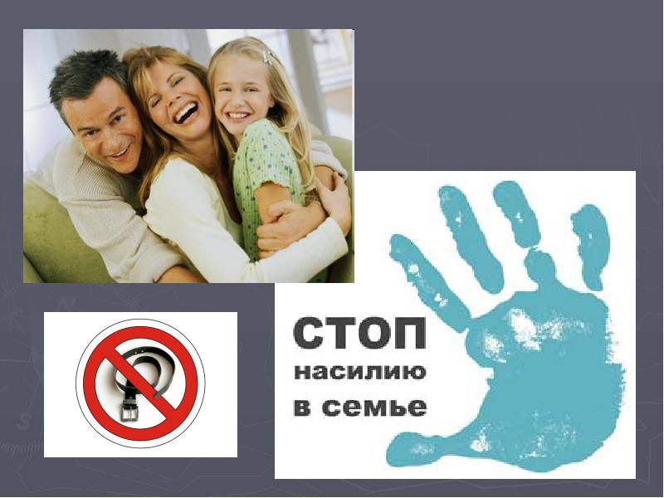
- Выпуск и защита агитационных плакатов «Пусть дети планеты не плачут
никогда», книжная выставка, игра викторина и тд.
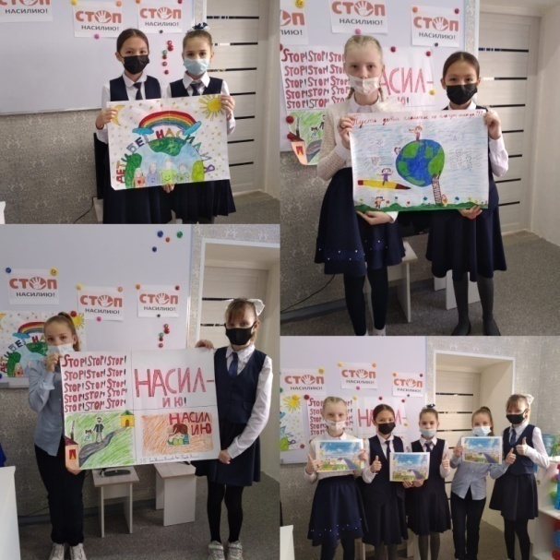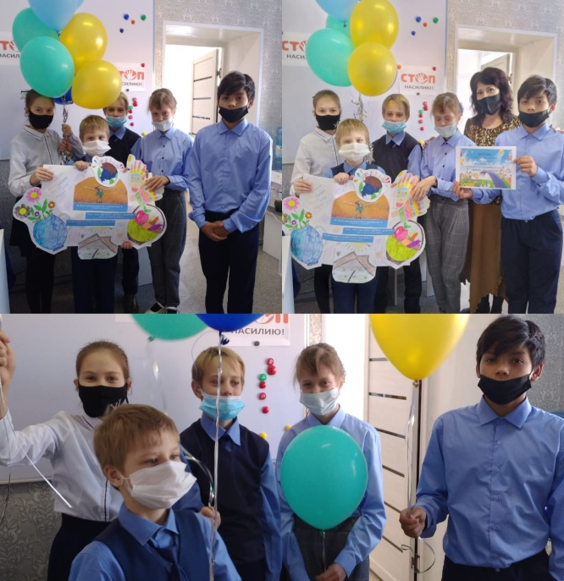
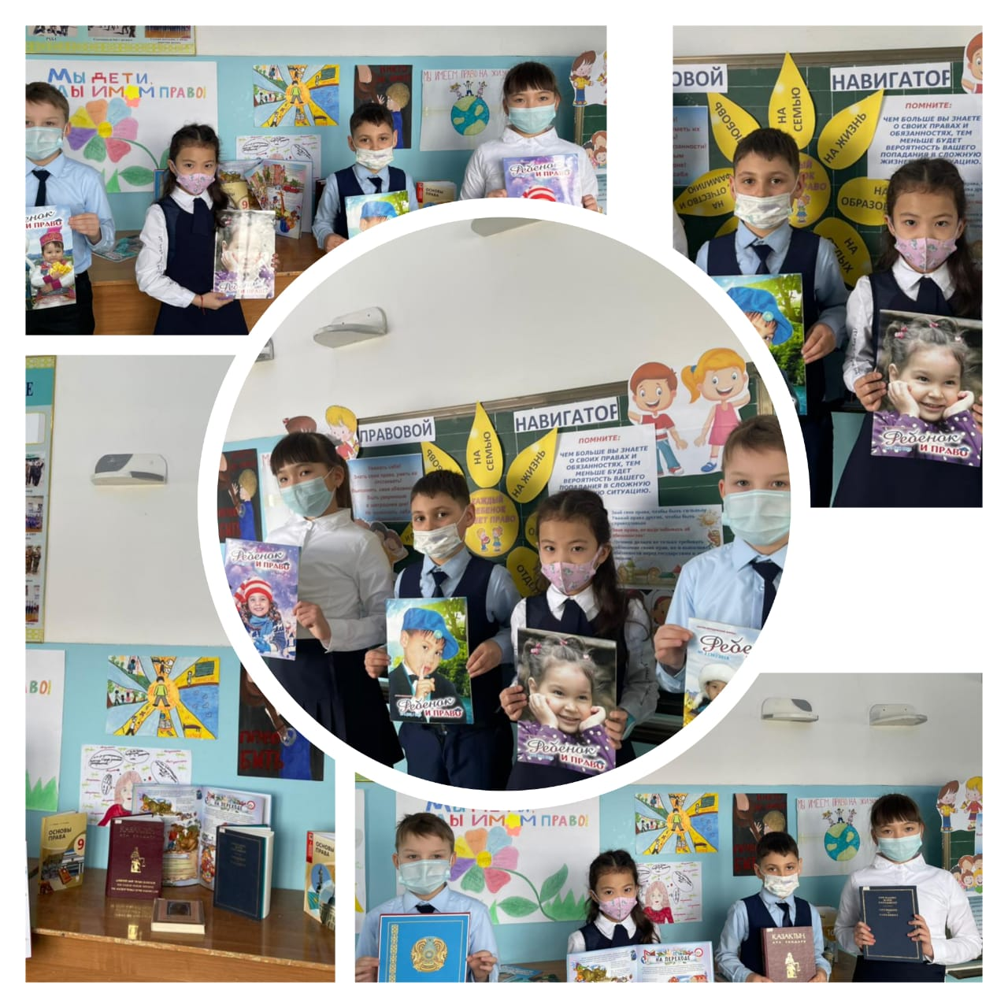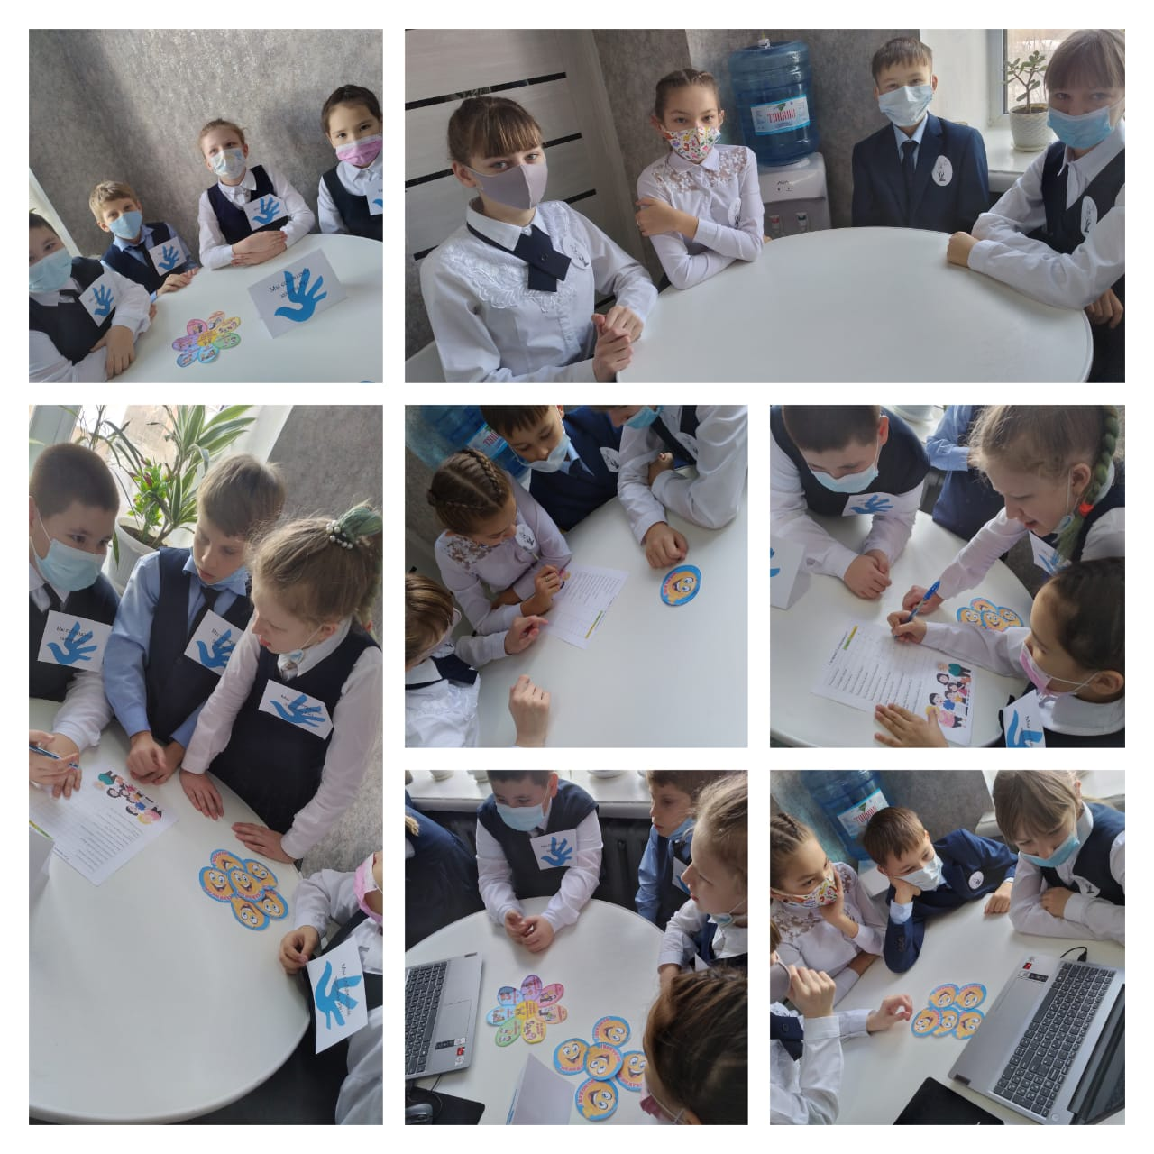
- Лекция «Профилактика ранней беременности» (8-9 классы)
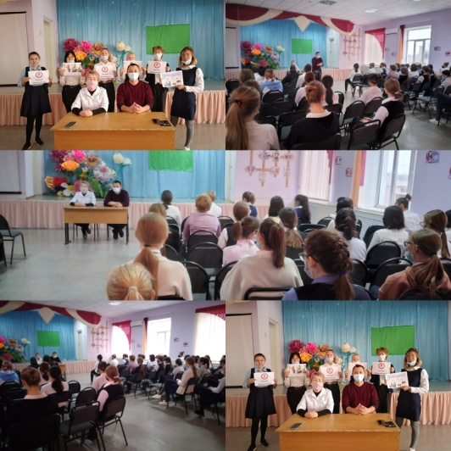

- Благотворительные акции «Доброта-спасет мир», «Волшебная зима». (поддержка семей из социально незащищенных слоев населения)
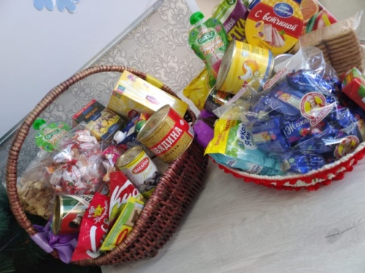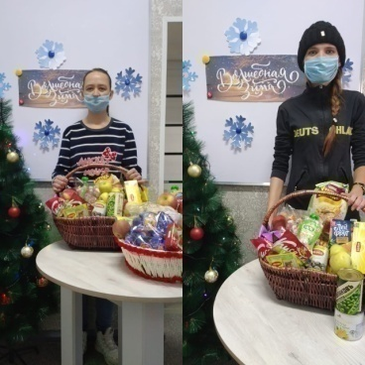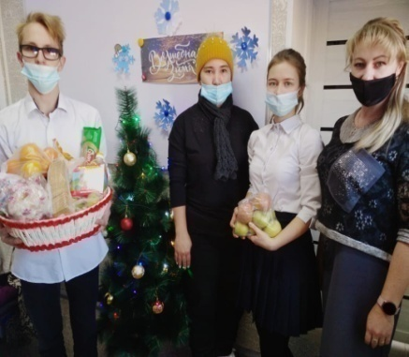
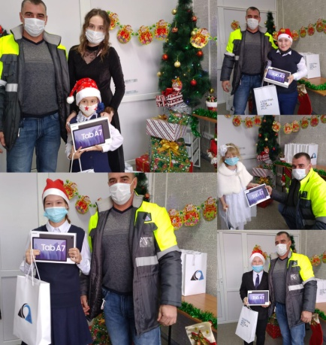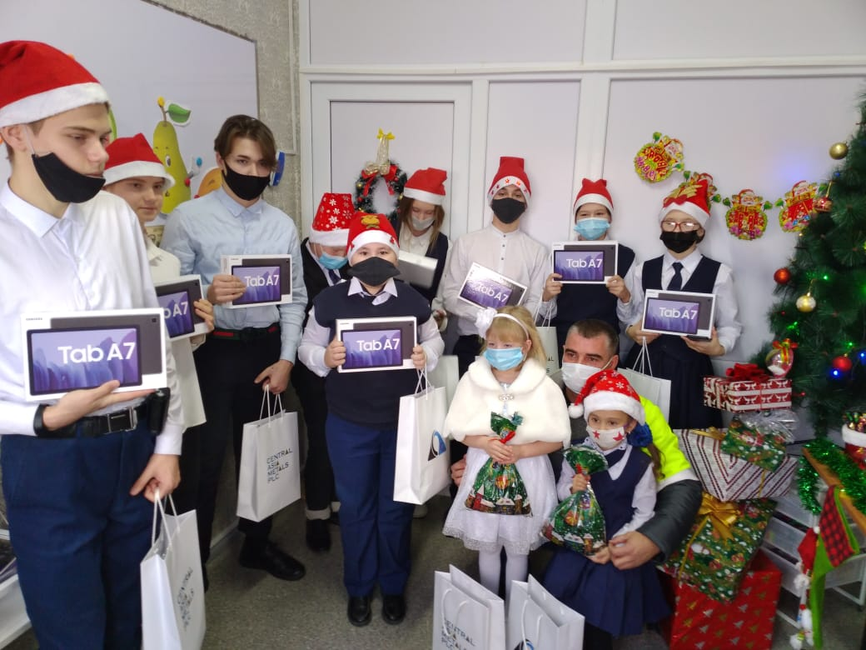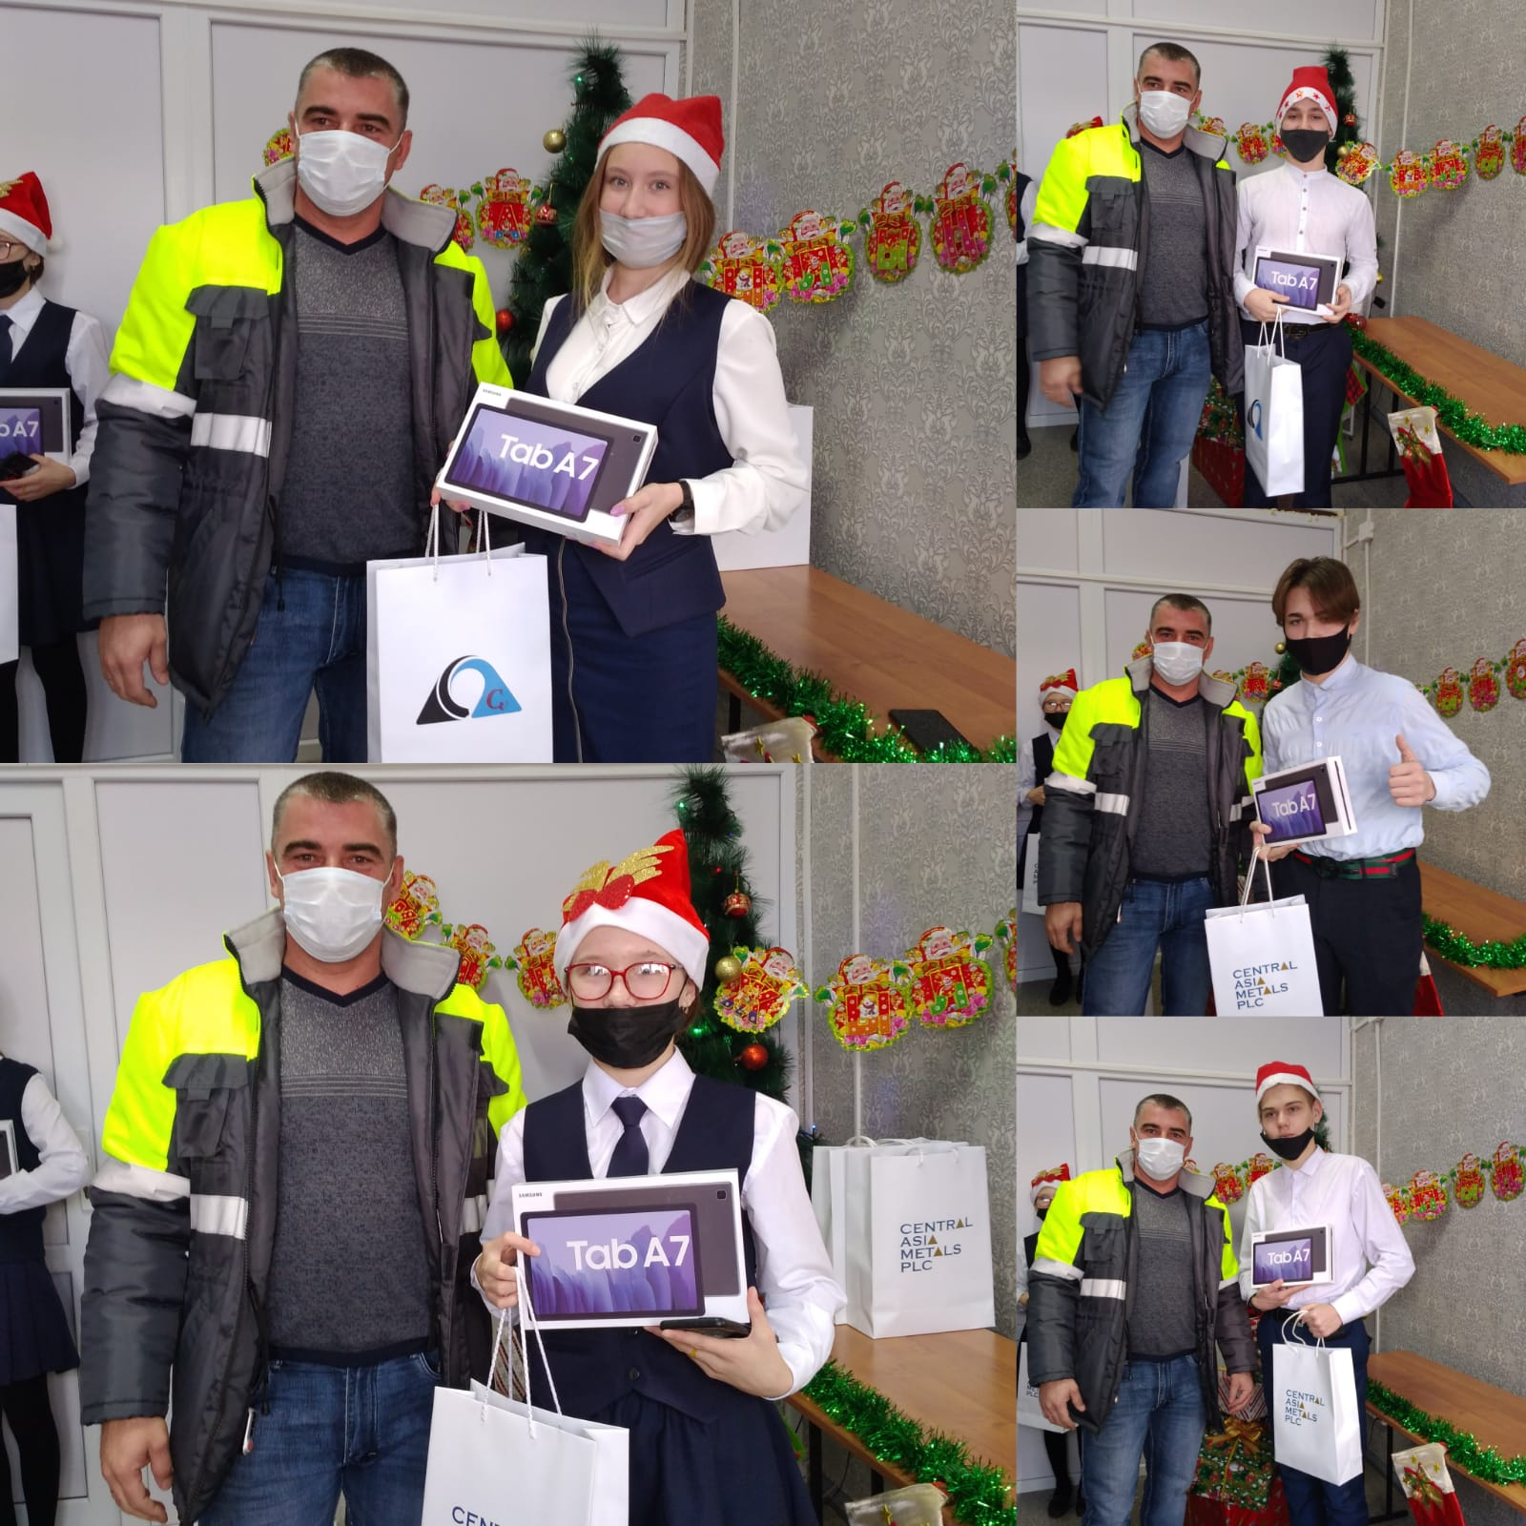
В течении месяца в целях профилактики и предупреждения преступности и правонарушения среди несовершеннолетних учащихся, согласно плану совместной работы с ГЮП ОП г.Балхаш проведено:
Совместно с инспекторами ГЮП проведены беседы по классам на темы:
«Права и обязанности несовершеннолетних», «Административная и уголовная ответственность несовершеннолетних», «Безопасный интернет», «Незнание закона не освобождает от ответстсвенности». Инспектора ГЮП, специалисты «Центра медицинской профилактики», приглашалась на тематические классные часы и родительские собрания, по тематике формирования законопослушного поведения, проблемам роста правонарушений, бродяжничества с целью духовно-нравственного воспитания молодежи и подростков, взаимодействия семьи и школы в вопросах профилактики правонарушений.
Проводились беседы по профилактике употребления наркотических средств, формированию ЗОЖ, уроки личной безопасности в школе, дома, на улице.
По основным профилактическим направлениям в течение учебного года была проделана определенная работа. Особое внимание было уделено детям, стоящим на внутри школьном учёте. Для продуктивной работы с «трудными» детьми в школе организовано сотрудничество с органами и учреждениями системы профилактики безнадзорности и правонарушений, в частности: КДН и ЗП, ГЮП, отдел опеки и попечительства.

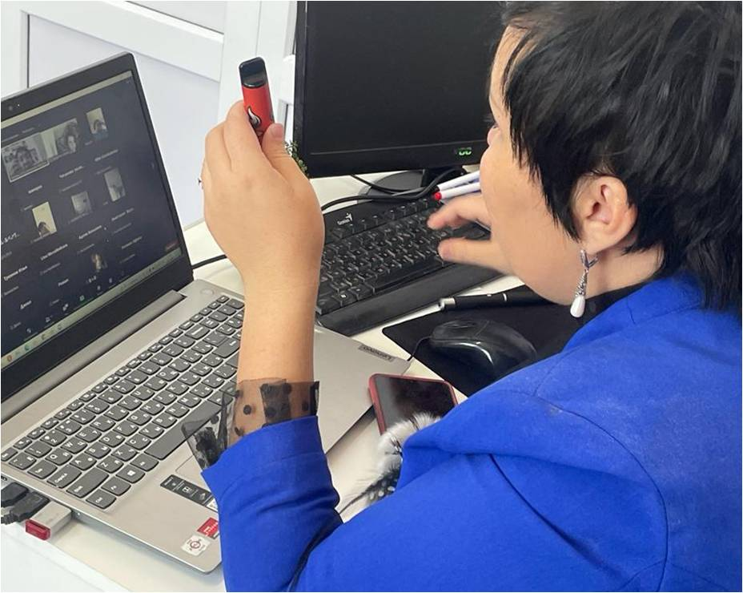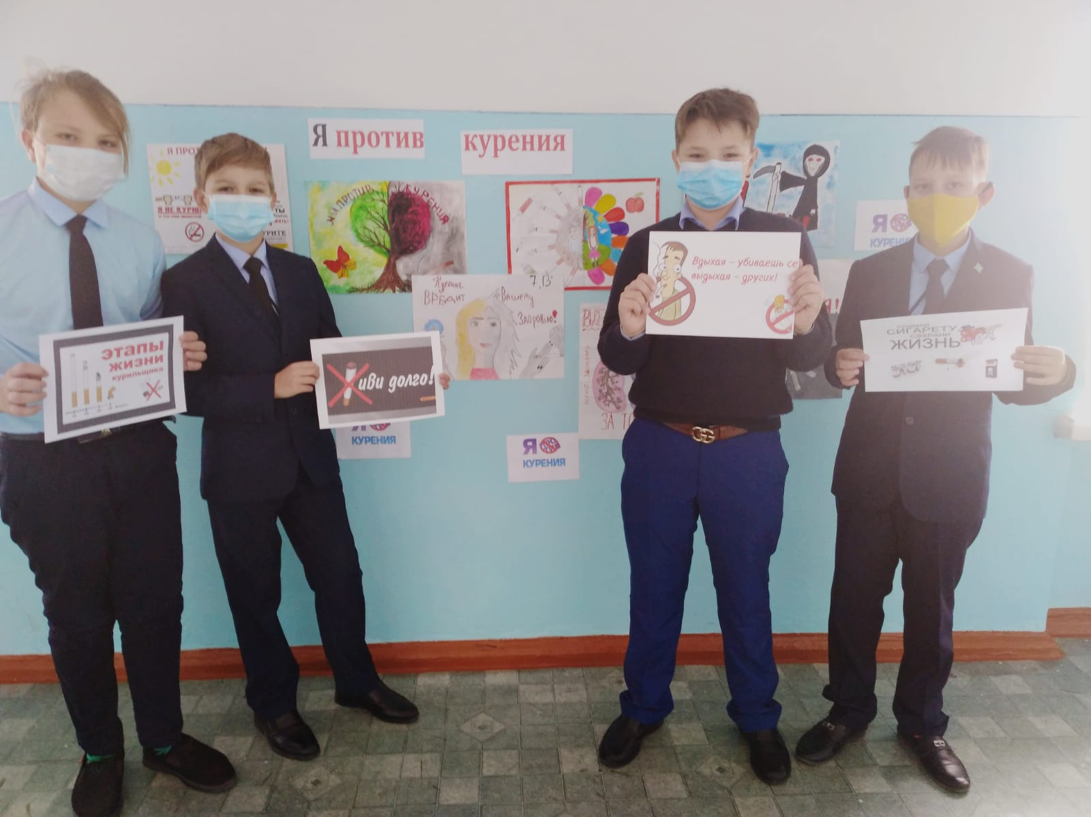
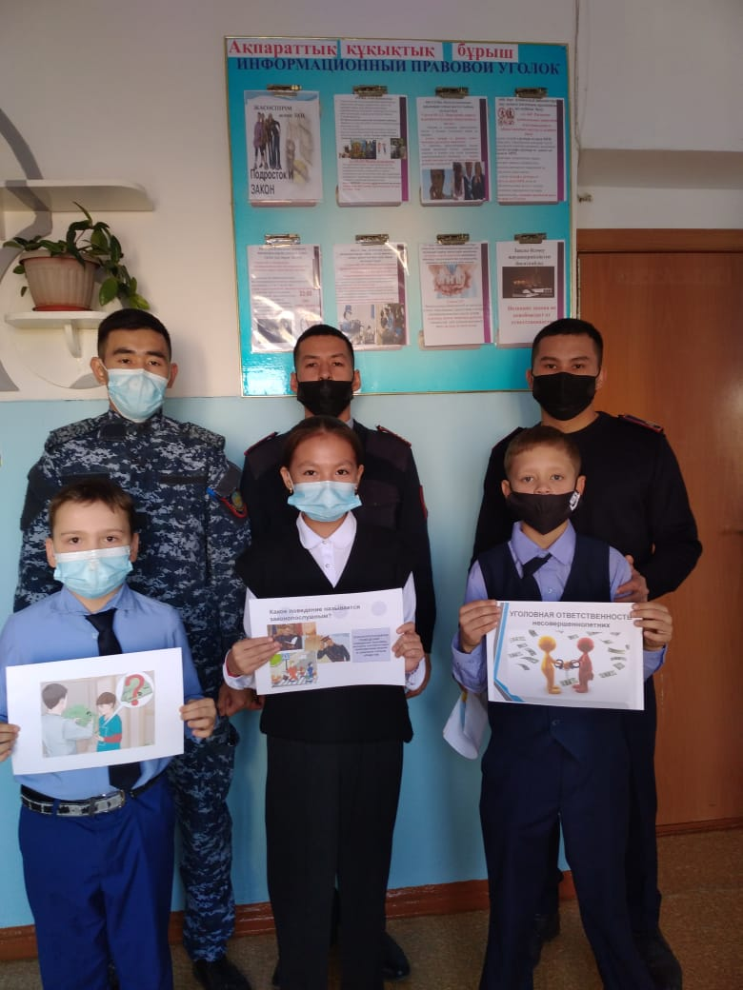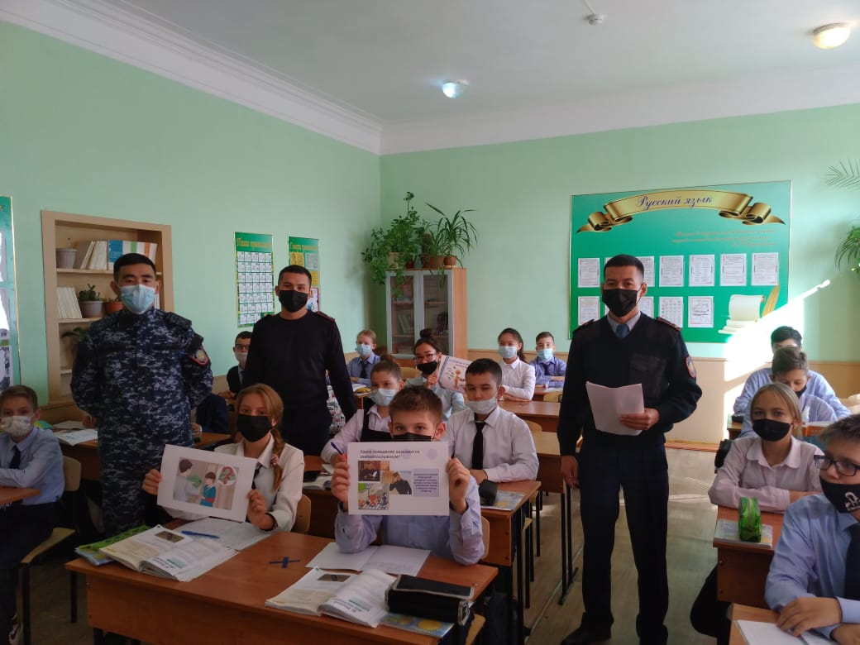

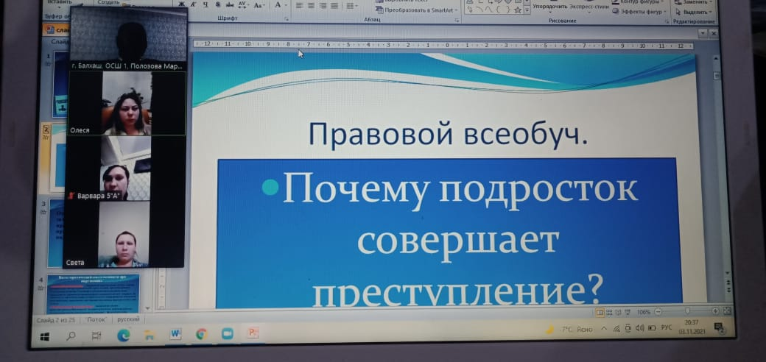

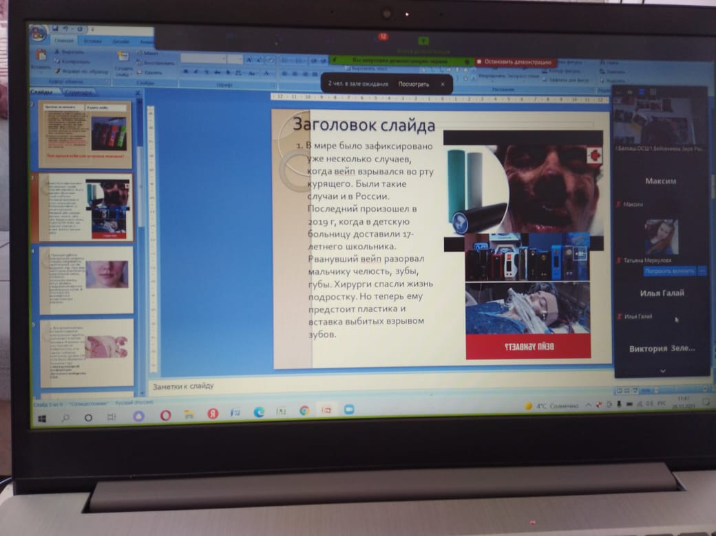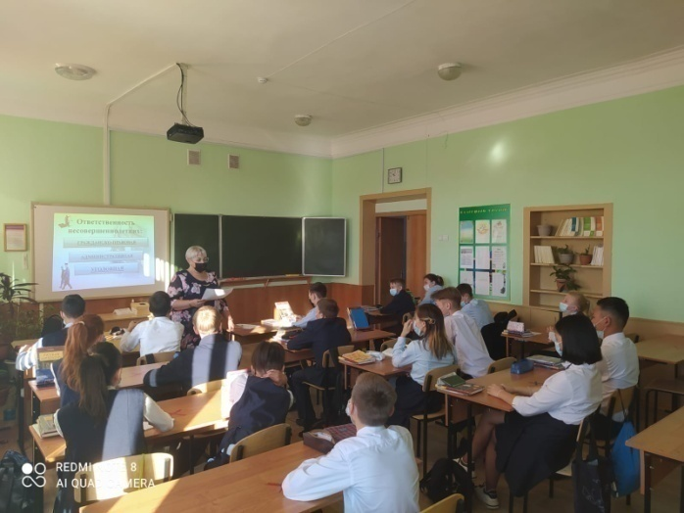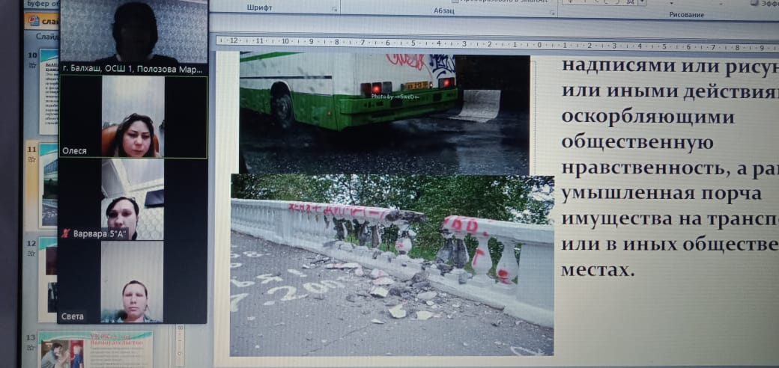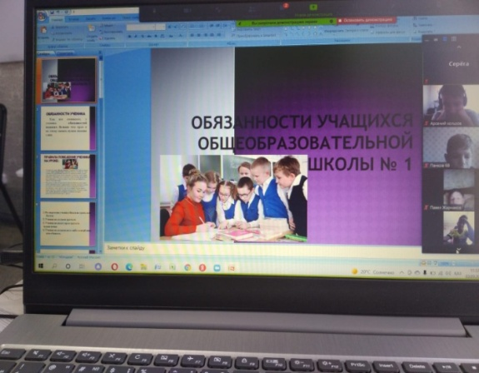
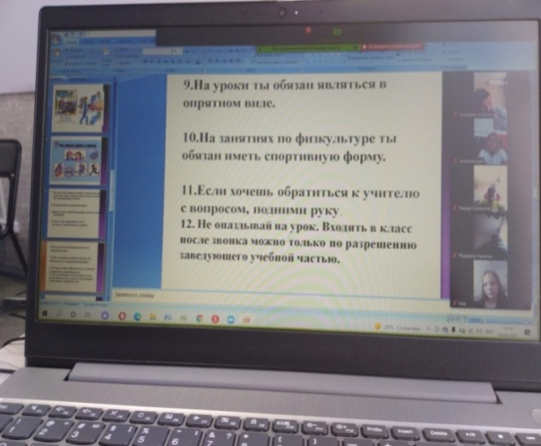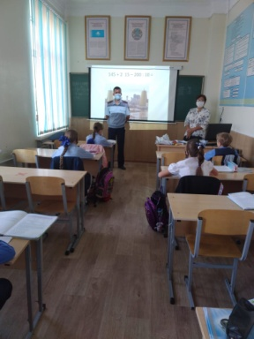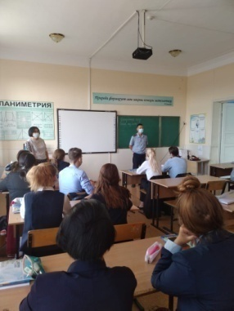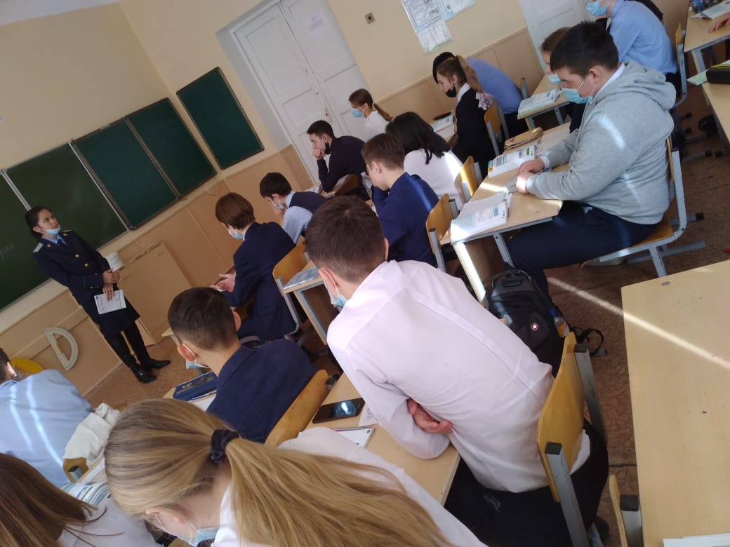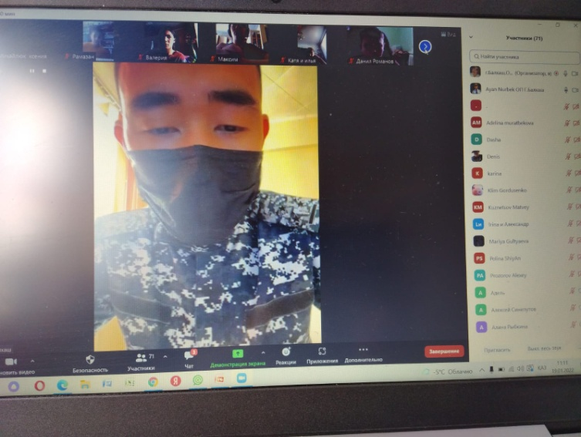
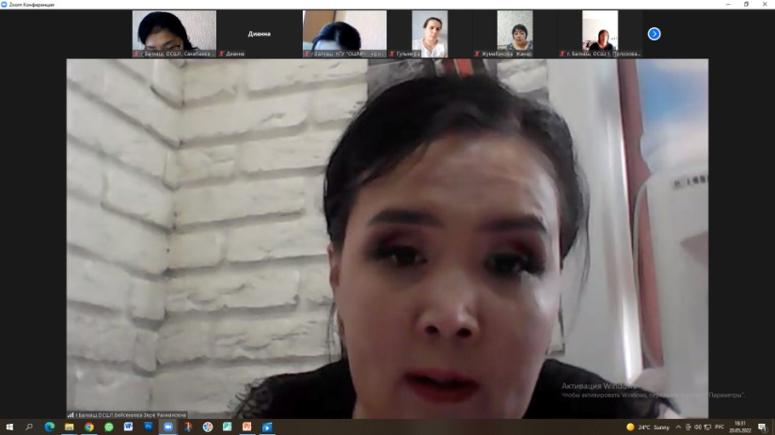
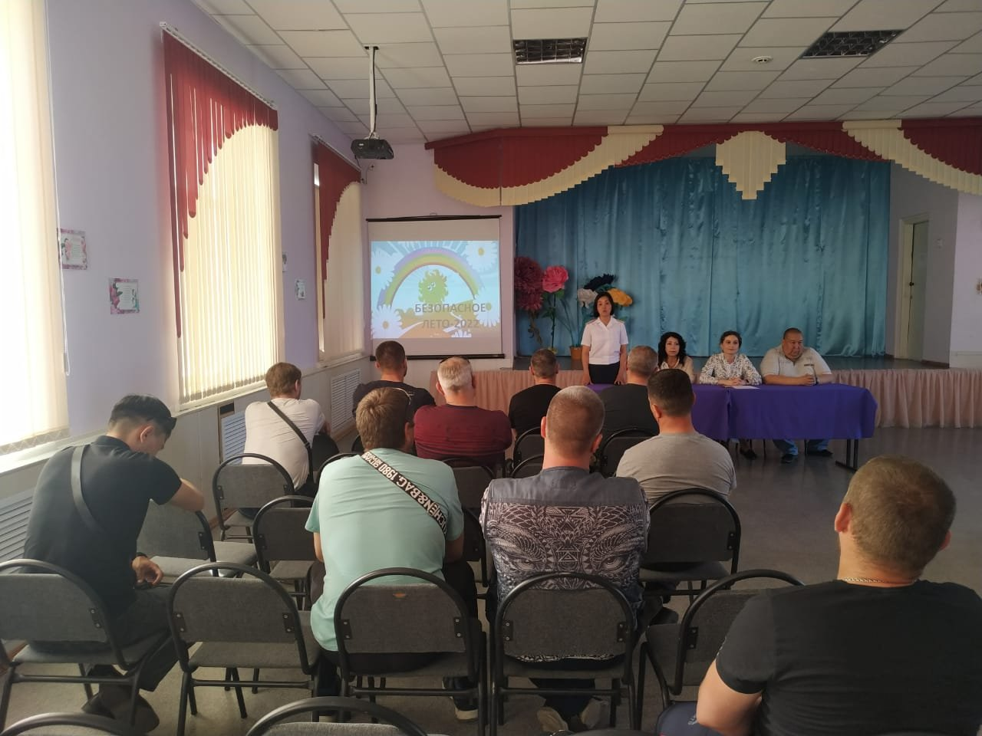
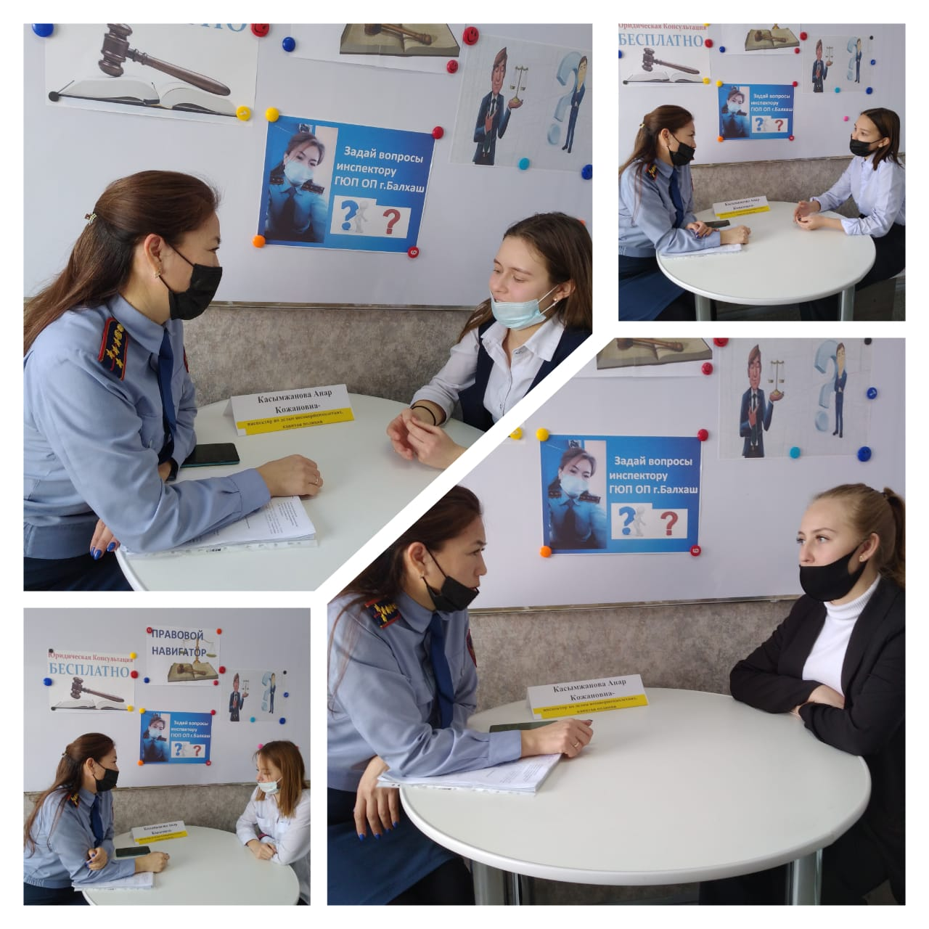
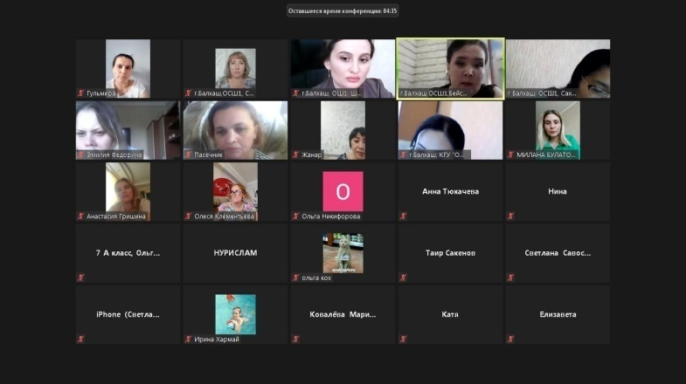
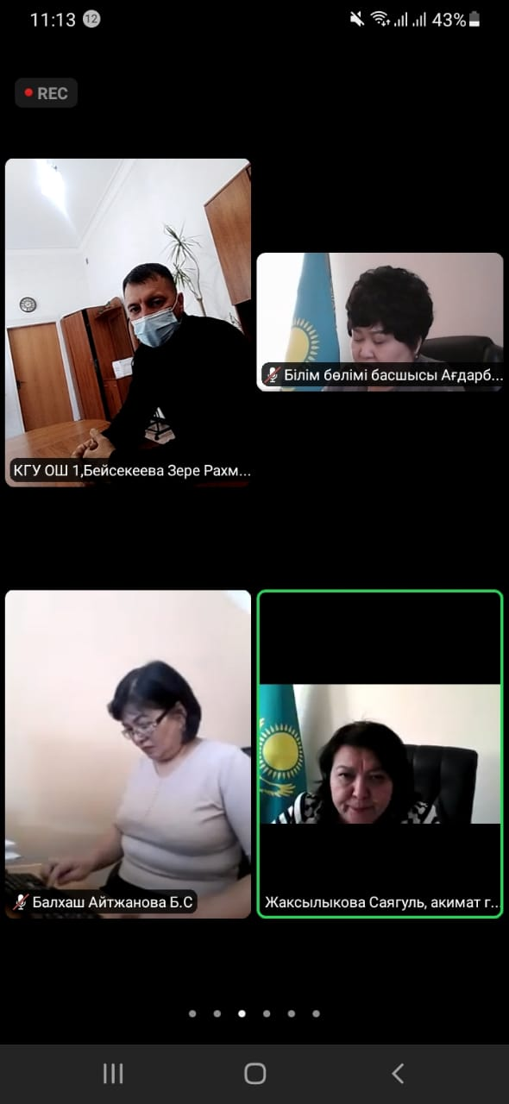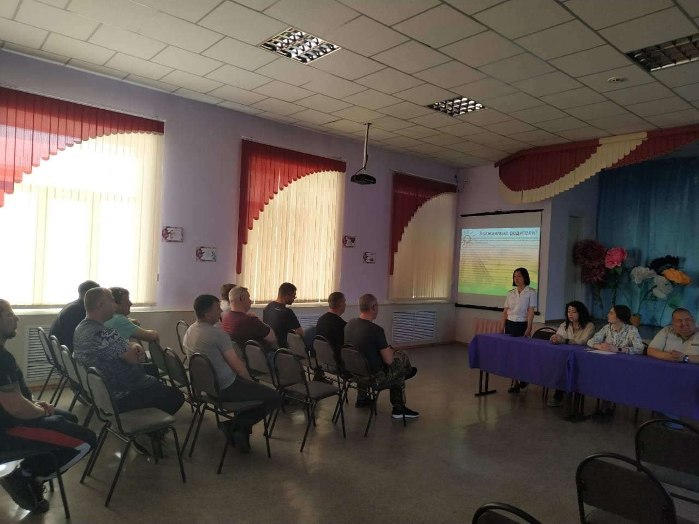
Для предотвращения бродяжничества и безнадзорности ведется контроль над посещаемостью занятий учащимися школы. С этой целью:
▪ классными руководителями регулярно контролируют вместе с социальным педагогом посещаемость детей, ведется журнал учета причин отсутствия детей.
▪ учителя-предметники своевременно ставят в известность классного руководителя о пропусках уроков учениками;
▪ классный руководитель в тот же день узнает причину пропуска у родителей (если нет заявления)
Основной формой профилактической работы классного руководителя с детьми является классные часы, беседы и акции.
Профилактика наркомании, табакокурения, электронных сигарет алкоголизма и других зависимостей ежегодно является приоритетной в воспитательной работе школы. Работа по данному направлению проводилась в рамках реализации Комплексно-целевой программы профилактики правонарушений. Итогом деятельности данного направления профилактической работы является отсутствие фактов употребления алкоголя учащимися школы.
Большое внимание в школе уделяется правовому просвещению учеников школы.
С учащимися перед каникулами регулярно проводятся инструктажи по ТБ с напоминанием о времени нахождения несовершеннолетних на улице и в общественных местах без сопровождения взрослых и о местах, запрещенных к посещению несовершеннолетним.
В школе еженедельно проводятся дисциплинарные линейки, на которых подводятся итоги недели по «Дисциплинарному календарю», по пунктам: сменная обувь, пропуски и опоздания на уроки, культура поведения. За активное участие в общешкольной работе, творческой и спортивной деятельности, успехи в учёбе, труде, дети награждаются благодарственными грамотами, сувенирами.
В процессе формирования потребности в ЗОЖ большое значение имеет участие школьников во внеурочной деятельности и участие в работе кружков и секций, как в школе, так и в учреждениях дополнительного образования. В текущем учебном году 70% учащихся охвачены различной кружковой деятельностью, в т.ч. более половины из них - в спортивных секциях. Ученики школы принимают активное участие в спортивных мероприятиях школы и городв.
В целях популяризации Детского телефона доверия в детской и подростковой среде были проведены различные информационные уроки. Для ребят младшего школьного возраста проведен познавательный урок «Поговорил бы кто со мной». Дети не просто слушали рассказ учителя о телефоне доверия, но и самостоятельно рассуждали о том, как они могут помочь своему другу в трудной ситуации.
Для учеников средних классов организован урок «В моей жизни много разного: и хорошего, и трудного». Подростки услышали историю возникновения телефона доверия. Все вместе они пробовали разработать список вопросов и возможных трудностей в жизни родителей и детей, которые можно было обсудить с консультантом телефона доверия. На протяжении всего дня в классах демонстрировался видеоролик «Телефон доверия». Все ученики школы в этот день получили буклеты «Телефон доверия».
В школе ведется работа с родителями и учащимися : лекционные и практические занятия, обучение навыкам социально-поддерживающего и развивающего поведения в семье и во взаимоотношениях с детьми, дается необходимая информация, способствующая эффективному социально-поддерживающему и развивающему поведению; оказывается помощь в осознании собственных семейных и социальных ресурсов, способствующих преодолению внутрисемейных проблем. За отчетный период с родителями проведено родительские собрания: «Секреты здорового питания», «Жизнь в страхе», «Безопасное детство – ответственное родительство».
Работу по профилактике правонарушений и преступлений среди несовершеннолетних считаем эффективной и результативной.
Определены цели и задачи на 2022-2023 учебный год:
Цель:
▪ Обеспечение единого комплексного подхода к разрешению ситуаций, связанных с проблемами безнадзорности и правонарушений;жестокого обращения с детьми,
▪ Воспитание законопослушной личности, умеющей защищать свои права, анализировать свои поступки, способной к позитивно направленной социальной творческой деятельности;
▪ Создание условий для эффективного функционирования системы профилактики безнадзорности и правонарушений в школе.
Задачи:
▪ Корректировать социальные установки и нравственные представления у обучающихся, находящихся в трудной жизненной ситуации;
▪ Формировать позитивную самооценку обучающихся для успешной самореализации;
▪ Формировать у детей положительную мотивацию к обучению и участию в делах класса и школы;
▪ Включать обучающихся в общественно- полезную деятельность, развивать в ее рамках толерантность и коммуникативную культуру, навыки бесконфликтного поведения;
▪ Оказывать социально – психологическую помощь детям при решении сложных проблем в жизни;
▪ Формировать положительное отношение к здоровому образу жизни и негативное отношение к вредным привычкам;
▪ Обеспечить координацию работы всех участников воспитательного процесса.

исп.Бейсекеева З.Р.

